Муниципальное автономное дошкольное образовательное учреждение
города Нижневартовска детский сад № 40 «Золотая рыбка»

ПАСПОРТ ГРУППЫ №9
общеразвивающей направленности, в том числе для детей-инвалидов и лиц с ОВЗ
(4-5лет)
«ФАНТАЗЁРЫ»
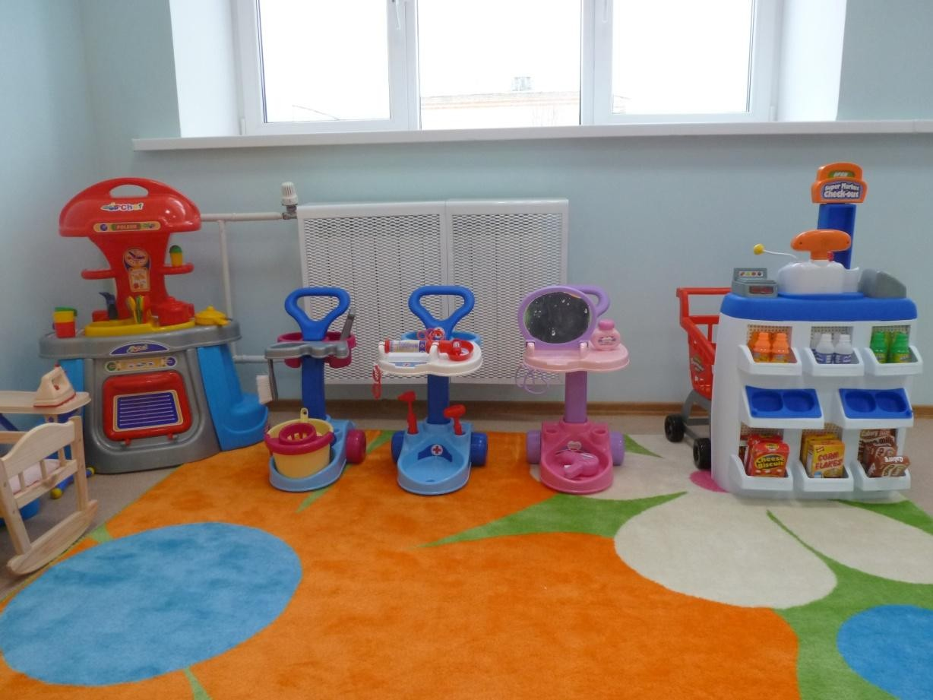

Г. Нижневартовск

СОДЕРЖАНИЕ

Информационная справка ГОН №9 «Фантазѐры» Информационная справка о раздевальной комнате Информационная справка о спальной комнате
Информационная справка о туалетной комнате № 1 Информационная справка о туалетной комнате № 2 информационная справка об уборной для взрослых Информационная справка о буфетной
Информационная справка о групповой комнате Учебно-методическое обеспечение
образовательная область «социализация» образовательная область «безопасность» образовательная область «познание»
образовательная область «физическая культура»
образовательная область «художественное творчество» образовательная область «музыка»
раздаточный материал учебно-игровые пособия дидактические игры
Уголок сенсорики
Театрализованная зона
Уголок изобразительной деятельности Книжный уголок
Уголок природы Музыкальный уголок Уголок физкультуры Игротека
Уголок безопасности Патриотический уголок

ИНФОРМАЦИОННАЯ СПРАВКА ГОН №9 «Фантазѐры»

Общая площадь групповой ячейки:53,5 кв. м.

План-схема
группы общеразвивающей направленности №9
«Фантазѐры»

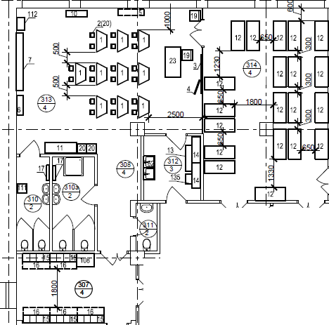

ИНФОРМАЦИОННАЯ СПРАВКА О РАЗДЕВАЛЬНОЙ КОМНАТЕ

Общая площадь:18кв.м.
Освещение:люминесцентное, 3 светильника.
Напольное покрытие: линолеум.
Наличие дневного света:1 маленькое окно.
Мебель:
- шкафы для раздевания 6 шт. по 4 секции;
- банкетки 5 шт.
Дополнительные средства для дизайна интерьера:
- ковер 1шт.;
- ламбрекены 1шт.;
- информационный стенд для родителей – 1шт.;
- стенд «Наше творчество» 1 шт.
Цель:
- Формирование у воспитанниковнавыков самообслуживания, умение одеваться и раздеваться, оказывать друг другу помощь.
- Формирование коммуникативных навыков, умения приветствовать друг друга и прощаться друг с другом.
- Привлечение к воспитательной работе родителей. Создание единого сообщества педагогов и родителей.
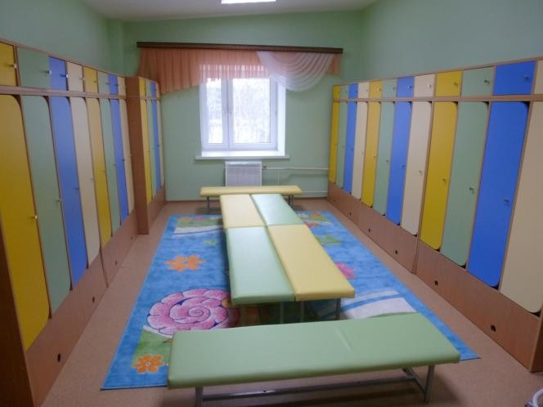
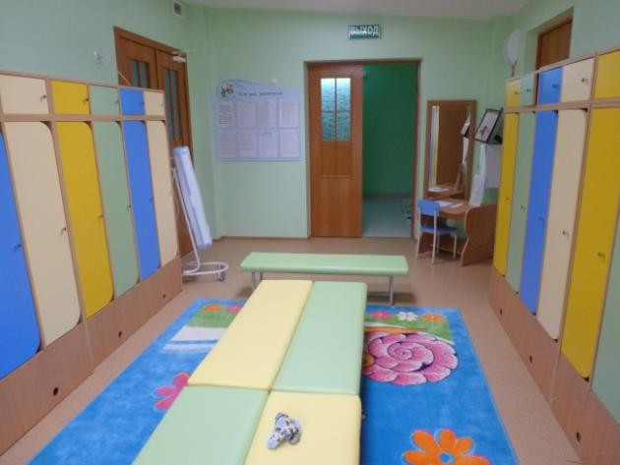

ИНФОРМАЦИОННАЯ СПРАВКА О СПАЛЬНОЙ КОМНАТЕ

Общая площадь: 52.0кв.м.
Освещение: люминесцентное, 6 светильников
Напольное покрытие: линолеум. Наличие дневного света:2 больших окна Мебель:
-детские кровати 24 шт.;
-шкаф для книг 2 шт.;
-шкаф плательный 1шт.;
-стол письменный 1 шт.;
-стул 1шт.
Дополнительные средства для дизайна интерьера:
-постельное белье 24 комплекта;
-подушки 24 шт.;
-матрасы 24 шт.;
-покрывало 24 шт.;
-плотная занавесь 4 шт.;
-ламбрекены 2 шт.;
-список детей на кровати 1шт.;
-мусорная корзина 1 шт.;
-комнатный термометр 1 шт.
Цель:удовлетворять потребность детей в дневном отдыхе.
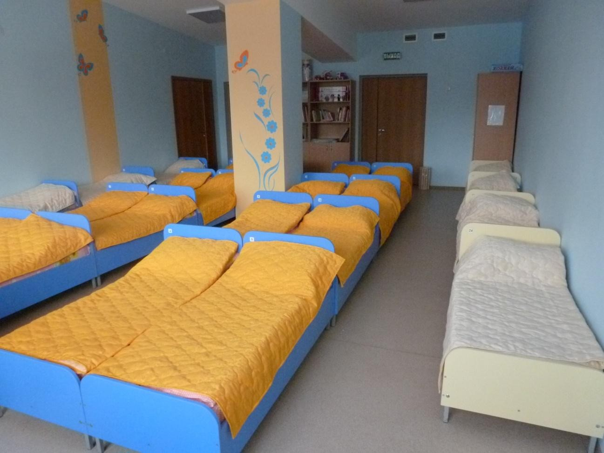

ИНФОРМАЦИОННАЯ СПРАВКА О ТУАЛЕТНОЙ КОМНАТЕ № 1

Общая площадь:8,1 кв.м.
Освещение: люминесцентное, 2 светильника Напольное покрытие: напольная керамическая плитка. Мебель:
-шкаф металлический 1 шт.
Дополнительные средства для дизайна интерьера:
-раковины 2 шт.;
-смеситель для раковины2 шт.;
-унитазы 2шт.;
-шкафчики для полотенец 10 секций;
-зеркало 2 шт.;
-список детей на полотенца;
-мыльницы 2 шт.
Цель:формирование у детей культурно – гигиенических навыков.
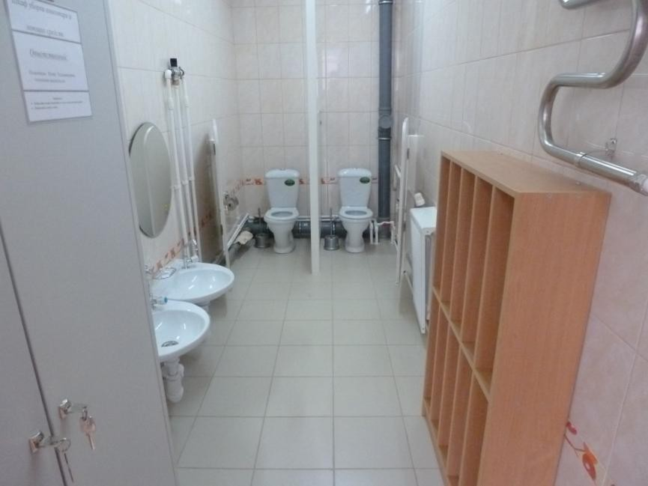

ИНФОРМАЦИОННАЯ СПРАВКА О ТУАЛЕТНОЙ КОМНАТЕ № 2

Общая площадь:8 кв .м.
Освещение: люминесцентное, 2 светильника Напольное покрытие: напольная керамическая плитка. Дополнительные средства для дизайна интерьера:
-раковины 2 шт.;
-смесители для раковины2 шт.;
-унитазы 2 шт.;
-смеситель для ванны с душевой насадкой 1шт.;
-шкафчики для полотенец 10 секций;
- поддон для мытья ног 1 шт.;
-зеркало 2шт.;
-список детей на полотенца;
-мыльницы 2 шт.
Цель:формирование у детей культурно - гигиенических навыков.
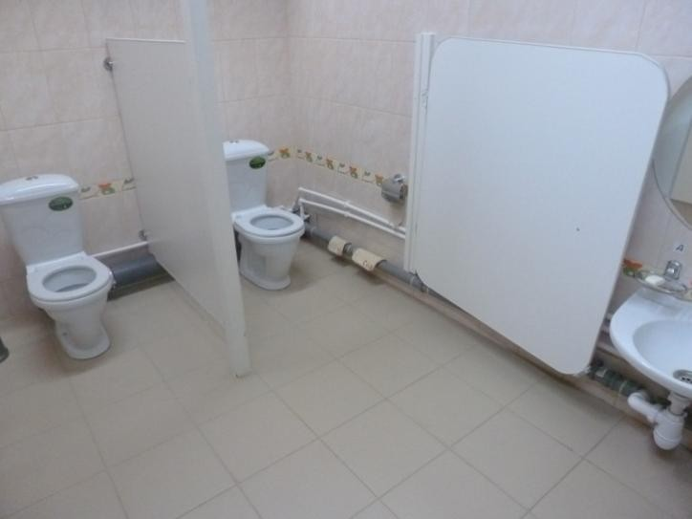
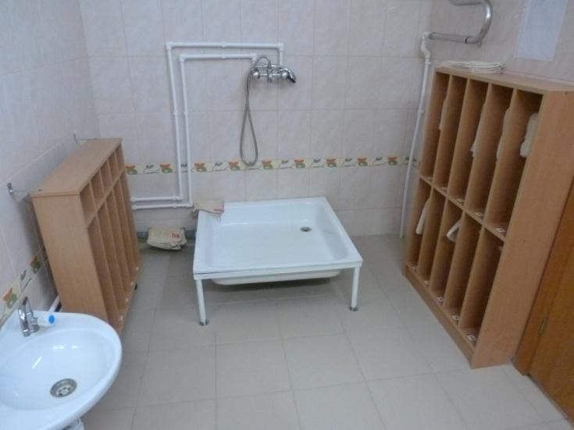

ИНФОРМАЦИОННАЯ СПРАВКА ОБ УБОРНОЙ ДЛЯ ВЗРОСЛЫХ

Общая площадь: 2.2кв.м.
Освещение: лампа накаливания в плафоне, 1 штука Напольное покрытие: напольная керамическая плитка. Дополнительные средства для дизайна интерьера:
- раковина 1 шт.;
- умывальник 1 шт.;
- унитаз 1 шт.;
-зеркало 1 шт.;
- мыльница 1 шт.

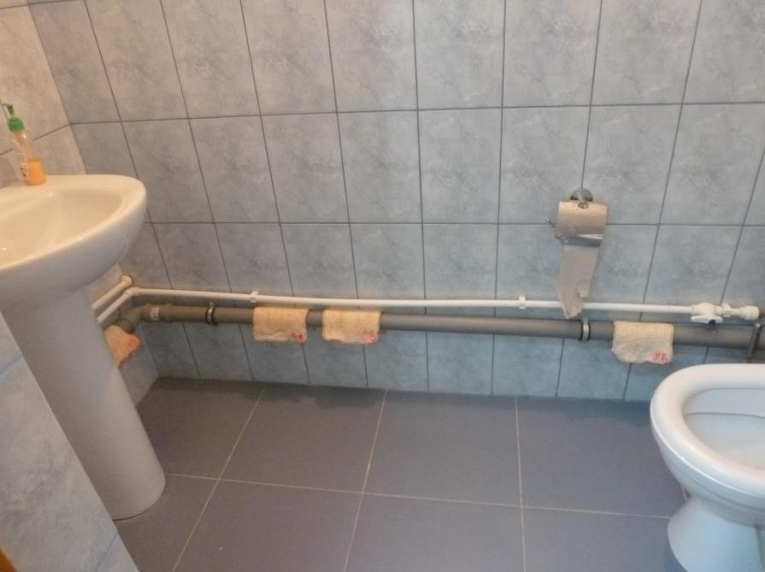

ИНФОРМАЦИОННАЯ СПРАВКА О БУФЕТНОЙ

Общая площадь:8.0 кв.м.
Освещение: люминесцентное, 2 светильника Напольное покрытие: напольная керамическая плитка. Дополнительные средства для дизайна интерьера:
-раковины металлические 2 шт.
-смеситель для раковины 2шт.
-шкаф для посуды 3 шт.
-кастрюля3 шт.
-тарелка суповая 24 шт.
-тарелка 24 шт.
-бокал 24 шт.
-ложка столовая 24 шт.
-ложка чайная 24 шт.
-вилка 24 шт.
-нож 24 шт.
-бидон эмалированный 1 шт.
-подставка для салфеток 6 шт.
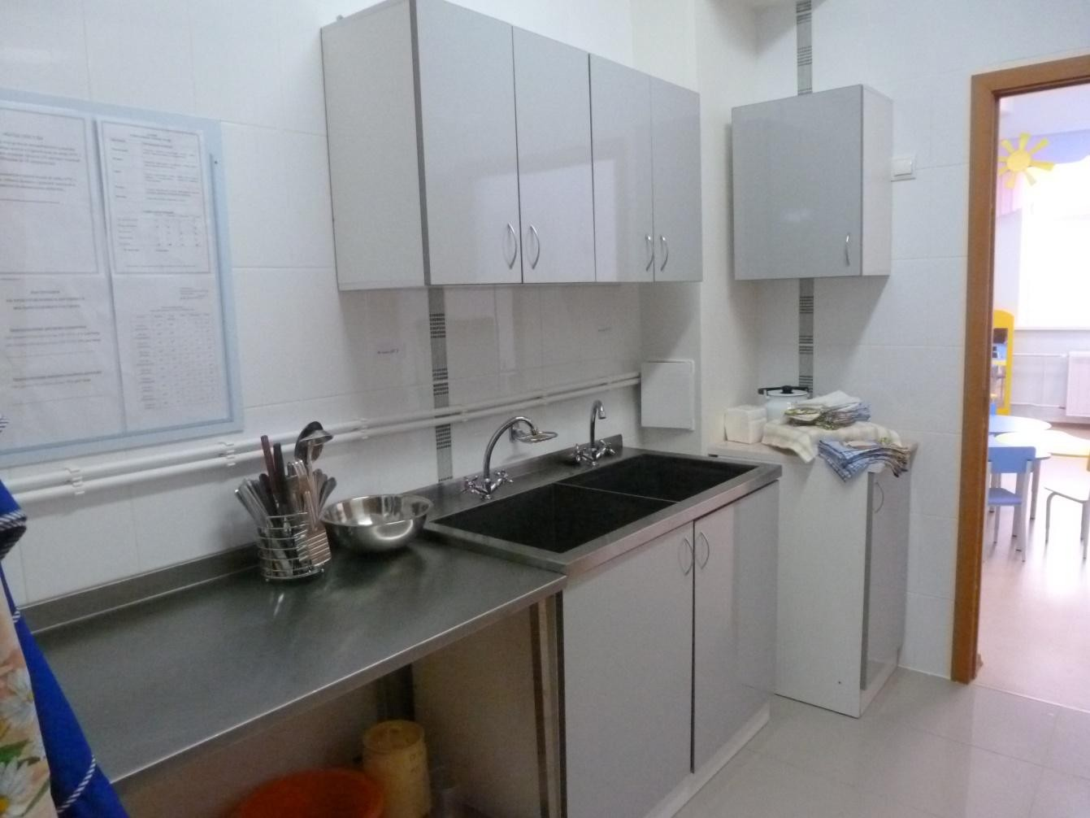

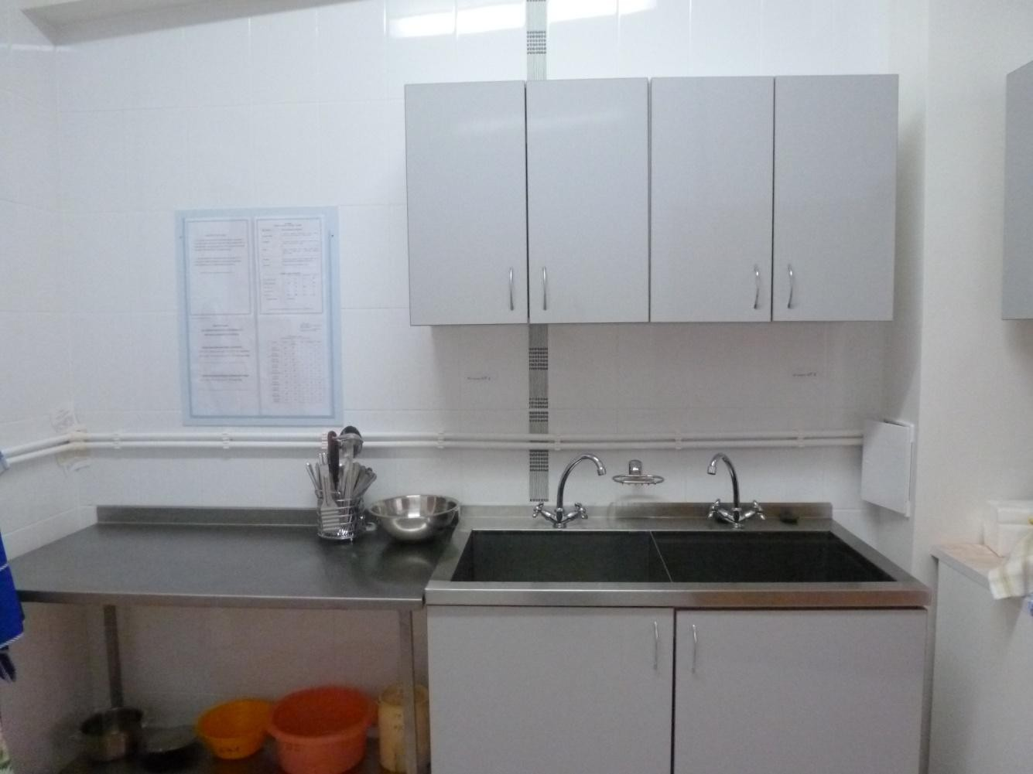

Буфетная ГОН №10
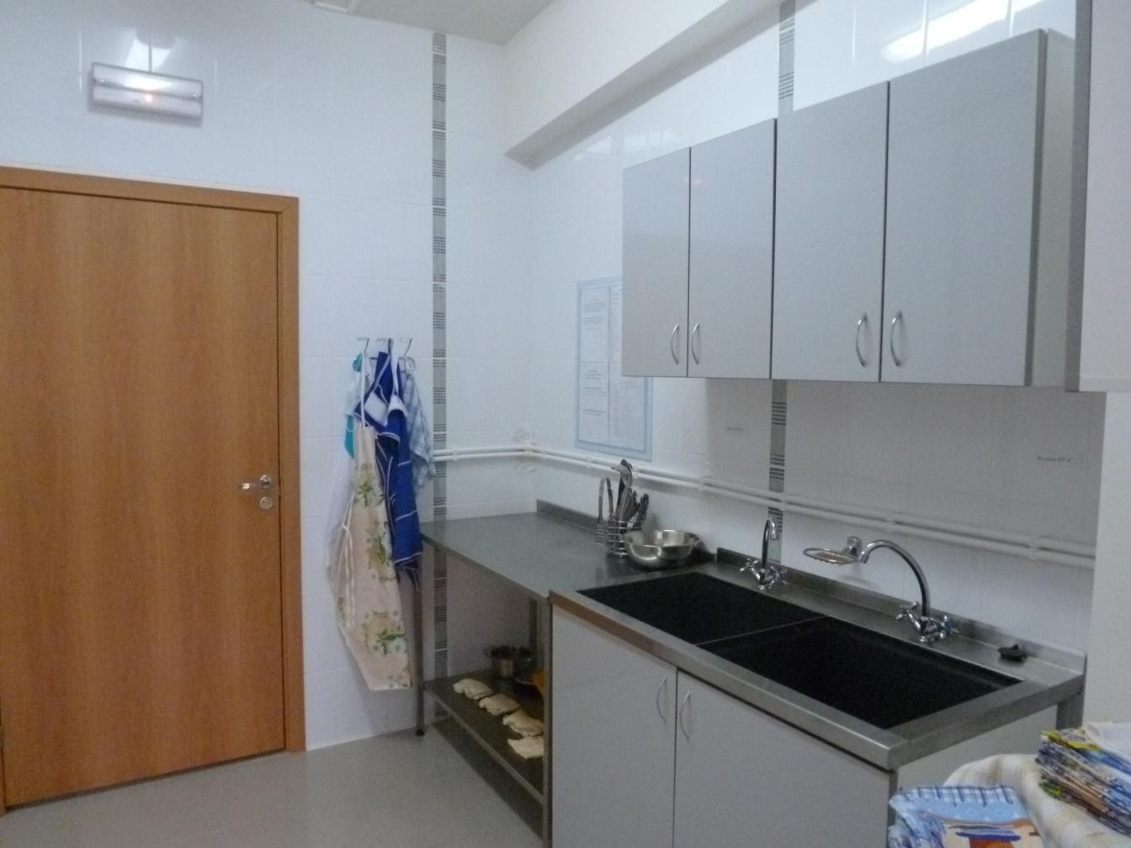

ИНФОРМАЦИОННАЯ СПРАВКА О ГРУППОВОЙ КОМНАТЕ

Общая площадь: 55,4 кв. м.
Освещение: люминесцентное, 9 светильников
Напольное покрытие: линолеум Наличие дневного света: 3 большихокна Мебель:
-стол детский 24шт.;
-детский стул 24 шт.;
-корпусная мебель из 5элементов;
-экологическая зона;
-полкадля книг;
-уголок ряженья;
-шкаф книжный 1шт.
Дополнительные средства для дизайна интерьера:
- ламбрекен 3 шт.;
-ковер 2шт.;
-часы настенные 1 шт.
Информационные средства обучения:
-маркерная доска 1 шт.;
- мольберт 1шт.;
- мультимедийное оборудование;
-музыкальный центр 1 шт.
Цель: использование предметно-пространственной среды группы для всестороннего развития воспитанников, для комфортного пребывания и лѐгкой адаптации детей к условиям детского сада.
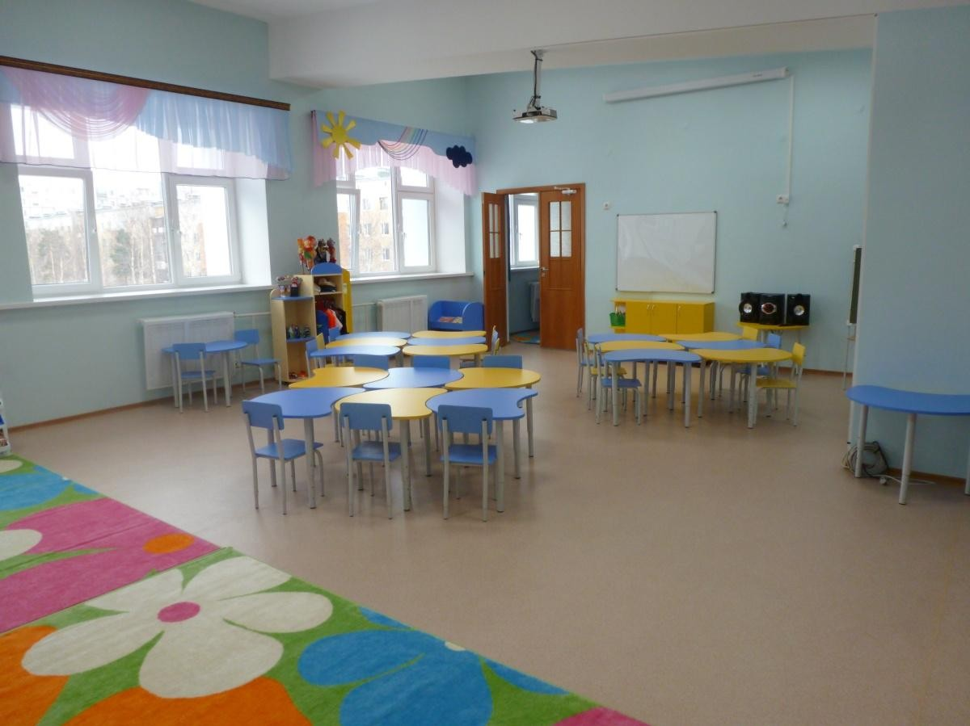

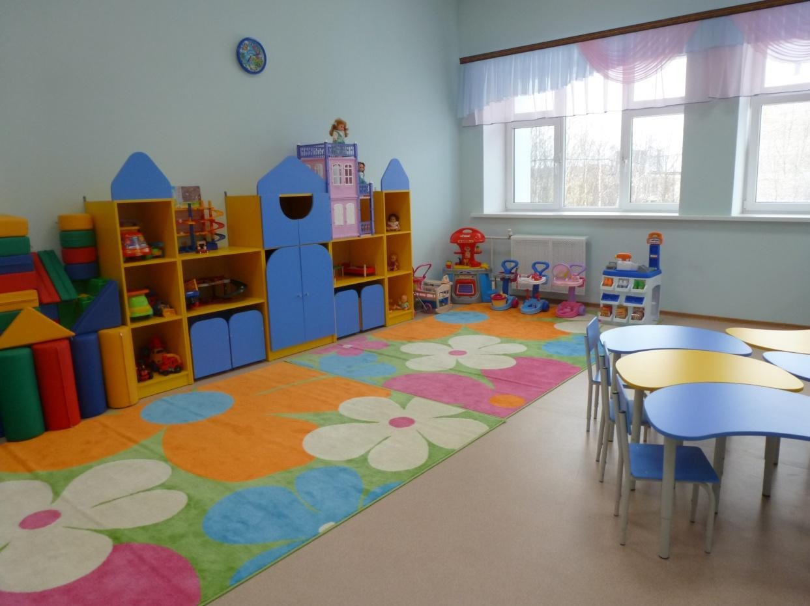

Интерьер ГОН №10

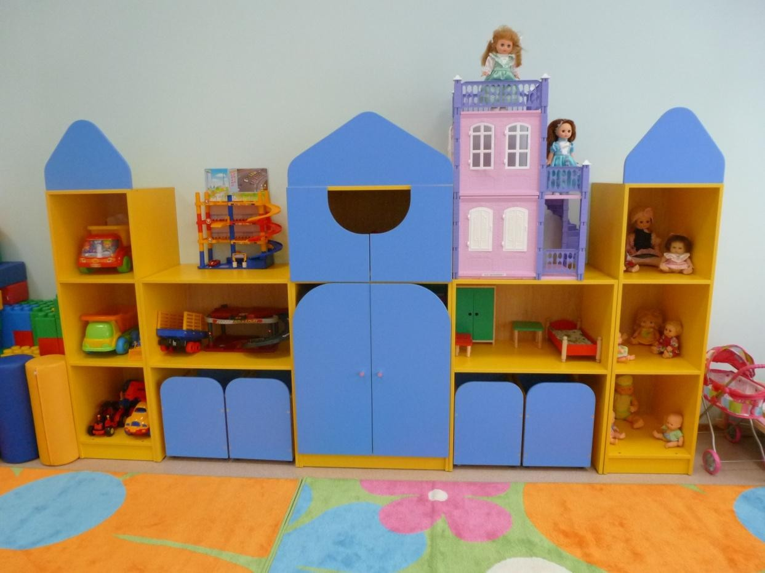
Корпусная мебель из 5 элементов
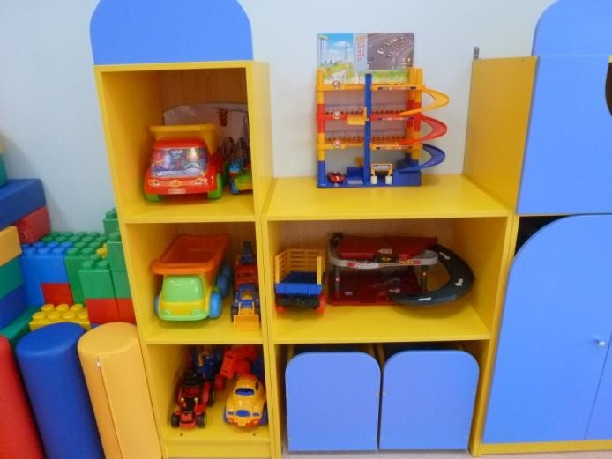
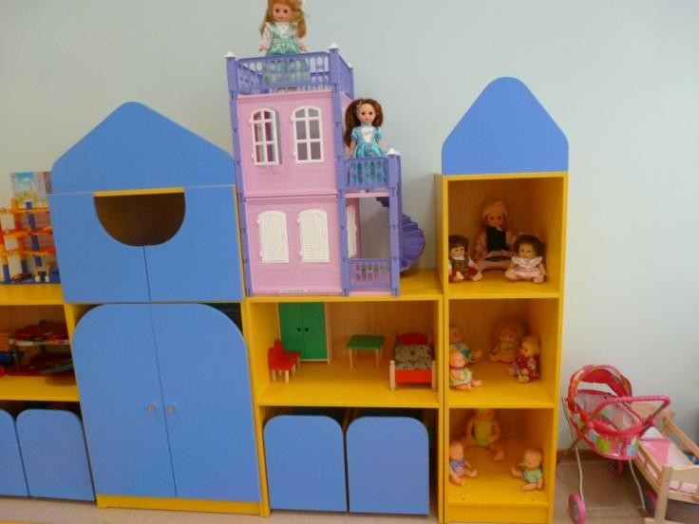

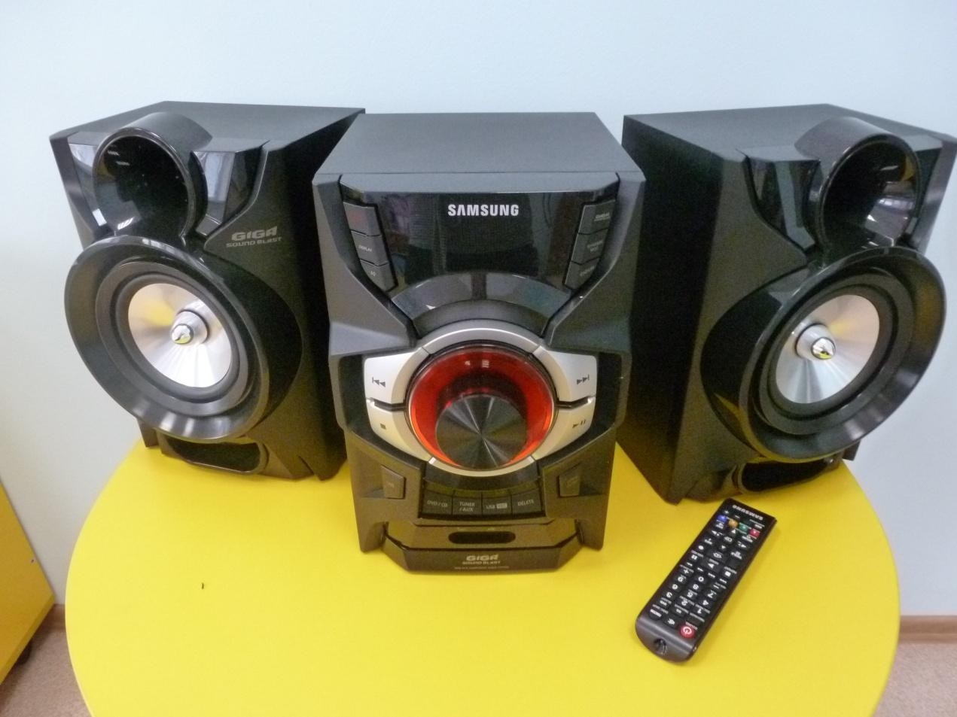
Музыкальный центр
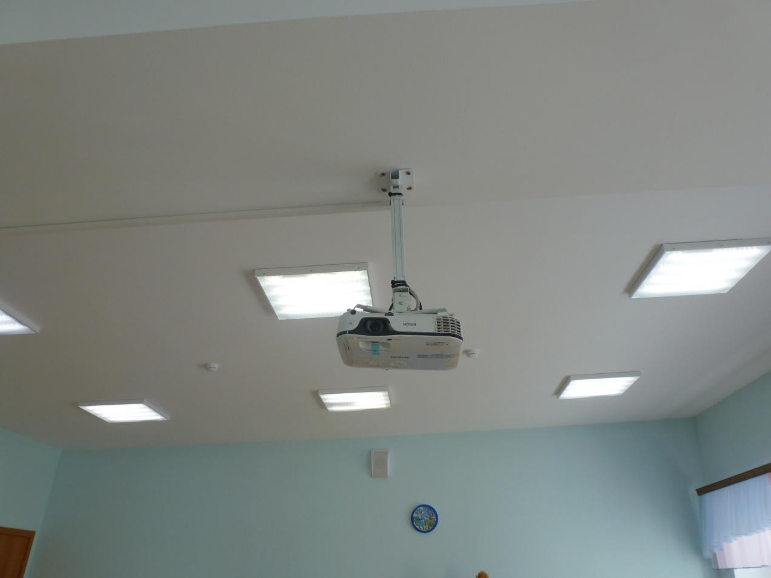
Мультимедийный проектор

Учебно-методическое обеспечение:

Образовательная область «Социализация»

1 | Дидактический демонстрационный материал №1. Образовательная  область «Социализация». Нравственно-патриотическое воспитание. Армия России «Сухопутные войска», А3 | 1
2 | Дидактический демонстрационный материал №2. Образовательная  область «Социализация». Нравственно-патриотическое воспитание. Армия России «Военно-воздушные силы», А3 | 1
3 | Дидактический демонстрационный материал №3. Образовательная  область «Социализация». Нравственно-патриотическое воспитание. Армия России «Военно-морской флот», А3 | 1
4 | Дидактический демонстрационный материал №4. Образовательная область «Социализация». Нравственно-патриотическое воспитание.  Армия России «Солдаты правопорядка», А3 | 1
5 | Дидактический демонстрационный материал №5. Образовательная область «Социализация». Нравственно-патриотическое воспитание.  Армия России «Надѐжный щит Родины», А3 | 1
6 | Дидактический демонстрационный материал №1. Образовательная область «Социализация», серия «Окружающий мир»  «Деревня», А3 | 1
7 | Дидактический демонстрационный материал №1. Образовательная область «Социализация», серия «Окружающий мир»  «Москва», А3 | 1
8 | Дидактический демонстрационный материал №2. Образовательная область «Социализация», серия «Окружающий мир»  «Достопримечательности Москвы», А3 | 1
9 | Методическое пособие с дидактическим материалом, А4 Образовательная область «Социализация». Направление: «Социально- личностное развитие детей дошкольного возраста».  Армия России «Сухопутные войска» | 1
10 | Методическое пособие с дидактическим материалом, А4 Образовательная область «Социализация». Направление: «Социально- личностное развитие детей дошкольного возраста».  Армия России «Военно-воздушные силы» | 1
11 | Методическое пособие с дидактическим материалом, А4 Образовательная область «Социализация». Направление: «Социально- личностное развитие детей дошкольного возраста».  Армия России «Военно-морской флот» | 1
12 | Методическое пособие с дидактическим материалом, А4 Образовательная область «Социализация». Направление: «Социально- личностное развитие детей дошкольного возраста».  Армия России «Солдаты правопорядка» | 1
13 | Методическое пособие с дидактическим материалом, А4 Образовательная область «Социализация». Направление: «Социально- личностное развитие детей дошкольного возраста».  Армия России «Надѐжный щит Родины» | 1
14 | Мир природы. Животные. Серия демонстрационных картин с  методическими рекомендациями по обучению дошкольников | 1

рассказыванию: Уч.-нагл. пос./Худ. С.К. Артюшенко, О.Н. Капустина, Т.П. Петрова. Сост. и авт. методич. рек. Н.В. Нищева. – СПб.:
«ДЕТСТВО-ПРЕСС», 2012
15 | Нищева Н.В. А как поступишь ты? Дошкольникам об этикете. - СПб.:  ООО «ИЗДАТЕЛЬСТВО «ДЕТСТВО-ПРЕСС», 2011 | 1

Образовательная область «Безопасность»

1. | Дидактический демонстрационный материал №1. Образовательная область «Социализация», серия «Окружающий мир»  «Безопасность. Пожарная безопасность», А3 | 1
2. | Дидактический демонстрационный материал №2. Образовательная область «Социализация», серия «Окружающий мир»  «Безопасность. Дорожная безопасность», А3 | 1
3. | Дидактический демонстрационный материал №3, часть 1. Образовательная область «Безопасность», серия «Окружающий мир»  «Безопасность. Стихийные явления природы», А3 | 1
4. | Дидактический демонстрационный материал №3, часть 2. Образовательная область «Безопасность», серия «Окружающий мир»  «Безопасность. Стихийные явления природы», А3 | 1
5. | Методическое пособие с дидактическим материалом, А4 Направление: «Социально-личностное развитие детей дошкольного возраста».  Образовательная область «Безопасность», серия «Окружающий мир». Тема: «Стихийные явления природы» | 1
6. | Методическое пособие с дидактическим материалом, А4 Направление: «Социально-личностное развитие детей дошкольного возраста».  Образовательная область «Безопасность», серия «Окружающий мир». Тема: «Пожарная безопасность» | 1
Образовательная область «Познание»

7. | Дидактический демонстрационный материал №1. Образовательная область «Познание», серия «Окружающий мир»  «Виды птиц. Птицы», А3 | 1
8. | Дидактический демонстрационный материал №2. Образовательная область «Познание», серия «Окружающий мир»  «Виды птиц. Домашние птицы», А3 | 1
9. | Дидактический демонстрационный материал №3. Образовательная область «Познание», серия «Окружающий мир»  «Виды птиц. Перелѐтные птицы», А3 | 1
10. | Дидактический демонстрационный материал №4. Образовательная область «Познание», серия «Окружающий мир»  «Виды птиц. Хищные птицы», А3 | 1
11. | Дидактический демонстрационный материал №1. Образовательная область «Познание», серия «Окружающий мир»  «Животные. Дикие животные», А3 | 1
12. | Дидактический демонстрационный материал №2. Образовательная  область «Познание», серия «Окружающий мир» | 1

 | «Животные. Домашние животные», А3
13. | Дидактический демонстрационный материал №3. Образовательная область «Познание», серия «Окружающий мир»  «Животные. Животные Африки», А3 | 1
14. | Дидактический демонстрационный материал №4. Образовательная область «Познание», серия «Окружающий мир»  «Животные. Животные Австралии», А3 | 1
15. | Дидактический демонстрационный материал №6. Образовательная область «Познание», серия «Окружающий мир»  «Животные. Животные Арктики и Антарктиды», А3 | 1
16. | Дидактический демонстрационный материал №1. Образовательная область «Познание», серия «Окружающий мир»  «Времена года. Весна», А3 | 1
17. | Дидактический демонстрационный материал №2. Образовательная область «Познание», серия «Окружающий мир»  «Времена года. Лето», А3 | 1
18. | Дидактический демонстрационный материал №3. Образовательная область «Познание», серия «Окружающий мир»  «Времена года. Осень», А3 | 1
19. | Дидактический демонстрационный материал №4. Образовательная область «Познание», серия «Окружающий мир»  «Времена года. Зима», А3 | 1
20. | Дидактический демонстрационный материал №1. Образовательная область «Познание», серия «Окружающий мир»  «Наш дом. Виды домов», А3 | 1
21. | Дидактический демонстрационный материал №2. Образовательная область «Познание», серия «Окружающий мир»  «Наш дом. Мебель», А3 | 1
22. | Дидактический демонстрационный материал №4. Образовательная область «Познание», серия «Окружающий мир»  «Наш дом. Живой уголок», А3 | 1
23. | Дидактический демонстрационный материал №1. Образовательная область «Познание», серия «Окружающий мир»  «Растительный мир. Деревья и листья», А3 | 1
24. | Дидактический демонстрационный материал №2. Образовательная область «Познание», серия «Окружающий мир»  «Растительный мир. Комнатные растения», А3 | 1
25. | Дидактический демонстрационный материал №3. Образовательная область «Познание», серия «Окружающий мир»  «Растительный мир. Луговые растения », А3 | 1
26. | Дидактический демонстрационный материал №4. Образовательная область «Познание», серия «Окружающий мир»  «Растительный мир. Садовые цветы», А3 | 1
27. | Дидактический демонстрационный материал №1. Образовательная область «Познание», серия «Окружающий мир»  «Насекомые-1», А3 | 1
28. | Дидактический демонстрационный материал №2. Образовательная область «Познание», серия «Окружающий мир»  «Насекомые-2», А3 | 1
29. | Дидактический демонстрационный материал №1. Образовательная  область «Познание», серия «Окружающий мир» | 1

 | «Транспорт. Виды транспорта», А3
30. | Дидактический демонстрационный материал №1. Образовательная область «Познание», серия «Окружающий мир»  «Знакомство с разными странами. Символы стран», А3 | 1
31. | Дидактический демонстрационный материал №4. Образовательная область «Познание», серия «Окружающий мир»  «Знакомство с разными странами. Национальные костюмы народов России», А3 | 1
32. | Дидактический демонстрационный материал. Образовательная область  «Познание»  «Поиграй и сосчитай. Зима», А3 | 1
33. | Дидактический демонстрационный материал. Образовательная область  «Познание»  «Поиграй и сосчитай. Лето », А3 | 1
34. | Дидактический демонстрационный материал. Образовательная область  «Познание»  «Поиграй и сосчитай. Ромашка», А3 | 1
35. | Дидактический демонстрационный материал. Образовательная область  «Познание»  «Поиграй и сосчитай. Корзинка», А3 | 1
36. | Дидактический демонстрационный материал. Образовательная область  «Познание»  «Весѐлая азбука. Паровозик», А3 | 1
37. | Дидактический демонстрационный материал. Образовательная область  «Познание»  «Лесная азбука. Полянка», А3 | 1
38. | Демонстрационный материал, А4  Славянская семья: родство и занятия | 1
39. | Методическое пособие с дидактическим материалом, А4 Образовательная область «Познание», серия «Окружающий мир». Тема: «Знакомимся с разными странами. Национальные костюмы  народов России» | 1
40. | Методическое пособие с дидактическим материалом, А4 Образовательная область «Познание», серия «Окружающий мир». Тема: «Знакомимся с разными странами. Национальные костюмы  ближнего зарубежья» | 1
41. | Методическое пособие с дидактическим материалом, А4 Образовательная область «Познание», серия «Окружающий мир». Тема: «Знакомимся с разными странами. Национальные костюмы  дальнего зарубежья» | 1
42. | Методическое пособие с дидактическим материалом, А4 Образовательная область «Познание», серия «Окружающий мир».  Тема: «Знакомимся с разными странами. Символы стран»
43. | Методическое пособие с дидактическим материалом, А4 Образовательная область «Познание», серия «Окружающий мир».  Тема: «Наш дом. Игрушки» | 1
44. | Методическое пособие с дидактическим материалом, А4  Образовательная область «Познание», серия «Окружающий мир». Тема: «Наш дом. Посуда» | 1
45. | Методическое пособие с дидактическим материалом, А4  Образовательная область «Познание», серия «Окружающий мир». | 1

 | Тема: «Наш дом. Мебель »
46. | Методическое пособие с дидактическим материалом, А4 Образовательная область «Познание», серия «Окружающий мир».  Тема: «Наш дом. Бытовая техника» | 1
47. | Методическое пособие с дидактическим материалом, А4 Образовательная область «Познание», серия «Окружающий мир».  Тема: «Наш дом. Обувь » | 1
48. | Методическое пособие с дидактическим материалом, А4 Образовательная область «Познание», серия «Окружающий мир».  Тема: «Виды насекомых. Насекомые 1» | 1
49. | Методическое пособие с дидактическим материалом, А4 Образовательная область «Познание», серия «Окружающий мир».  Тема: «Транспорт. Виды транспорта» | 1
50. | Методическое пособие с дидактическим материалом, А4 Образовательная область «Познание», серия «Окружающий мир».  Тема: «Времена года. Зима» | 1
51. | Методическое пособие с дидактическим материалом, А4 Образовательная область «Познание», серия «Окружающий мир».  Тема: «Времена года. Весна» | 1
52. | Методическое пособие с дидактическим материалом, А4  Образовательная область «Познание», серия «Окружающий мир». Тема: «Времена года. Лето» | 1
53. | Методическое пособие с дидактическим материалом, А4  Образовательная область «Познание», серия «Окружающий мир». Тема: «Времена года. Осень» | 1
54. | Методическое пособие с дидактическим материалом, А4  Образовательная область «Познание», серия «Окружающий мир». Тема: «Животные. Домашние животные» | 1
55. | Методическое пособие с дидактическим материалом, А4 Образовательная область «Познание», серия «Окружающий мир».  Тема: «Животные. Дикие животные» | 1
56. | Методическое пособие с дидактическим материалом, А4 Образовательная область «Познание», серия «Окружающий мир».  Тема: «Животные. Животные Арктики и Антарктики» | 1
57. | Методическое пособие с дидактическим материалом, А4 Образовательная область «Познание», серия «Окружающий мир».  Тема: «Виды птиц. Птицы» | 1
58. | Методическое пособие с дидактическим материалом, А4 Образовательная область «Познание», серия «Окружающий мир».  Тема: «Виды птиц. Перелѐтные птицы» | 1
59. | Методическое пособие с дидактическим материалом, А4 Образовательная область «Познание», серия «Окружающий мир».  Тема: «Виды птиц. Хищные птицы» | 1
60. | Методическое пособие с дидактическим материалом, А4  Образовательная область «Познание», серия «Окружающий мир». Тема: «Урожай. Фрукты» | 1
61. | Методическое пособие с дидактическим материалом, А4 Образовательная область «Познание», серия «Окружающий мир».  Тема: «Урожай. Лесные ягоды» | 1
62. | Методическое пособие с дидактическим материалом, А4  Образовательная область «Познание», серия «Окружающий мир». | 1

 | Тема: «Урожай. Овощи»
63. | Методическое пособие с дидактическим материалом, А4 Образовательная область «Познание», серия «Окружающий мир».  Тема: «Растительный мир. Деревья и листья» | 1
64. | Методическое пособие с дидактическим материалом, А4 Образовательная область «Познание», серия «Окружающий мир».  Тема: «Растительный мир. Комнатные растения» | 1
65. | Методическое пособие с дидактическим материалом, А4 Образовательная область «Познание», серия «Окружающий мир».  Тема: «Грибы. Съедобные грибы» | 1
66. | Методическое пособие с дидактическим материалом, А4 Образовательная область «Познание», серия «Окружающий мир».  Тема: «Безопасность. Дорожная безопасность» | 1
67. | Дидактический материал, А4 Серия «Окружающий мир».  Тема: «Летние виды спорта» | 1
68. | Дидактический материал, А4 Серия «Окружающий мир».  Тема: «Домашние птицы» | 1
69. | Дидактический материал, А4  Серия «Окружающий мир». Тема: «Моя деревня» | 1
70. | Дидактический материал, А4  Серия «Окружающий мир». Тема: «Садовые ягоды» | 1
71. | Дидактический материал, А4  Серия «Окружающий мир». Тема: «Полевые цветы» | 1
72. | Дидактический материал, А4 Серия «Окружающий мир».  Тема: «Садовые цветы» | 1
73. | Дидактический материал, А4 Серия «Окружающий мир».  Тема: «Жители океана» | 1
74. | Дидактический материал, А4 Серия «Окружающий мир».  Тема: «Животные Африки» | 1
75. | Дидактический материал, А4 Серия «Окружающий мир».  Тема: «Животные Австралии» | 1
76. | Дидактический материал, А4 Серия «Окружающий мир».  Тема: «Москва 2» | 1
77. | Дидактический материал, А4  Серия «Окружающий мир». Тема: «Наш дом» | 1
78. | Дидактический материал, А4 Серия «Окружающий мир».  Тема: «Пресноводные и пресмыкающиеся» | 1
79. | Дидактический материал, А4  Серия «Окружающий мир». | 1

 | Тема: «Растения водоѐмов»
80. | Дидактический материал, А4 Серия «Окружающий мир».  Тема: «Живой уголок» | 1
81. | Дидактический материал, А4  Серия «Окружающий мир». Цветная палитра. Тема: «Ягоды» | 1
82. | Дидактический материал, А4  Серия «Окружающий мир». Цветная палитра. Тема: «Цветы» | 1
83. | Дидактический материал, А4  Серия «Окружающий мир». Цветная палитра. Тема: «Птицы» | 1
84. | Дидактический материал, А4  Серия «Окружающий мир». Цветная палитра. Тема: «Игрушки» | 1
85. | Дидактический материал, А4  Серия «Окружающий мир». Цветная палитра. Тема: «Одежда» | 1
86. | Дидактический материал, А4  Серия «Окружающий мир». Цветная палитра. Тема: «Мебель» | 1
87. | Дидактический материал, А4  Серия «Окружающий мир». Цветная палитра. Тема: «Обувь» | 1
88. | Наглядно-дидактическое пособие, А4  Мир в картинках. Тема: «Посуда» | 1
89. | Картинки по развитию речи детей 3-7 лет «Наш детский сад»
90. | Картинки по развитию речи детей 3-7 лет «В гостях у сказки»
91. | Картинки по развитию речи детей 3-7 лет «Игры и прогулки детей»

Образовательная область «Физическая культура»

92. | Дидактический демонстрационный материал №1. Образовательная область «Физическая культура», серия «Окружающий мир»  «Спорт. Летние виды спорта», А3 | 1
93. | Дидактический демонстрационный материал №2. Образовательная область «Физическая культура», серия «Окружающий мир»  «Спорт. Зимние виды спорта», А3 | 1
94. | Методическое пособие с дидактическим материалом, А4 Образовательная область «Физическая культура», серия «Окружающий мир».  Тема: «Спорт. Зимние виды спорта» | 1
Образовательная область «Художественное творчество»

95. | Дидактический демонстрационный материал для организации изобразительной деятельности. Образовательная область  «Художественное творчество»  «Городецкая роспись - 1», А3 | 1

96. | Дидактический демонстрационный материал для организации изобразительной деятельности. Образовательная область  «Художественное творчество»  «Гжель - 1», А3 | 1
97. | Дидактический демонстрационный материал для организации изобразительной деятельности. Образовательная область  «Художественное творчество»  «Гжель - 2», А3 | 1
98. | Дидактический демонстрационный материал для организации изобразительной деятельности. Образовательная область  «Художественное творчество»  «Урало-сибирская роспись - 1», А3 | 1
99. | Дидактический демонстрационный материал для организации изобразительной деятельности. Образовательная область  «Художественное творчество»  «Полхов-майданская роспись - 1», А3 | 1
100. | Дидактический демонстрационный материал для организации изобразительной деятельности. Образовательная область  «Художественное творчество»  «Хохломская роспись - 1», А3 | 1
101. | Дидактический демонстрационный материал для организации изобразительной деятельности. Образовательная область  «Художественное творчество»  «Хохломская роспись - 2», А3 | 1
102. | Дидактический демонстрационный материал для организации изобразительной деятельности. Образовательная область  «Художественное творчество»  «Дымковская игрушка - 1», А3 | 1
103. | Наглядно-дидактическое пособие, А4, 5-9 лет  «Мир в искусства»  Тема: «Сказка в русской живописи» | 1
104. | Наглядно-дидактическое пособие, А4, 4-7 лет  «Мир в искусства» Тема: «Портрет» | 1
105. | Наглядно-дидактическое пособие, А4, 5-9 лет  «Мир в искусства»  Тема: «детский портрет» | 1
106. | Наглядно-дидактическое пособие, А4, 4-7 лет  «Мир в искусства» Тема: «Пейзаж» | 1
107. | Наглядно-дидактическое пособие, А4, 4-7 лет  «Мир в искусства» Тема: «Натюрморт» | 1
108. | Методическое пособие с дидактическим материалом, А4 Направление: «Художественно-эстетическое развитие детей». Образовательная область «Художественное (народное) творчество», серия «Окружающий мир».  Тема: «Народное творчество 1» | 1
109. | Методическое пособие с дидактическим материалом, А4  Направление: «Художественно-эстетическое развитие детей». Образовательная область «Художественное (народное) творчество», | 1

серия «Окружающий мир».
Тема: «Народное творчество 2»

Образовательная область «Музыка»

110. | Наглядно-дидактическое пособие, А4 Мир в картинках.  Тема: «Музыкальные инструменты» | 1
111. | Методическое пособие с дидактическим материалом, А4 Направление: «Художественно-эстетическое развитие детей». Образовательная область «Музыка», серия «Окружающий мир».  Тема: «Музыкальные инструменты: духовые» | 1
112. | Методическое пособие с дидактическим материалом, А4 Направление: «Художественно-эстетическое развитие детей». Образовательная область «Музыка», серия «Окружающий мир».  Тема: « Музыкальные инструменты. Клавишные и электронные» | 1
113. | Методическое пособие с дидактическим материалом, А4 Направление: «Художественно-эстетическое развитие детей». Образовательная область «Музыка», серия «Окружающий мир».  Тема: «Музыкальные инструменты: струнные» | 1
114. | Методическое пособие с дидактическим материалом, А4 Образовательная область «Музыка», серия «Окружающий мир».  Тема: «Музыкальные инструменты: ударные» | 1
Раздаточный материал

115. | Раздаточный материал. Количество и счѐт. Ромбы. (15 карточек по 30  штук) | 15
116. | Раздаточный материал. Количество и счѐт. Прямоугольники. (14  карточек по 30 штук) | 14
117. | Раздаточный материал. Количество и счѐт. Круги. (15 карточек по 30  штук) | 15
118. | Раздаточный материал. Количество и счѐт. Квадраты. (15 карточек по 30  штук) | 15
119. | Раздаточный материал. Количество и счѐт. Многоугольники и  полукруги. (15 карточек по 30 штук) | 15
120. | Раздаточный материал. Количество и счѐт. Трапеции. (15 карточек по 30  штук) | 15
121. | Раздаточный материал. Количество и счѐт. Овалы. (15 карточек по 30  штук) | 15
122. | Раздаточный материал. Количество и счѐт. Треугольники. (15 карточек  по 30 штук) | 15
123. | Раздаточный материал. Количество и счѐт. Фрукты 2. (15 карточек по 30  штук) | 15
124. | Раздаточный материал. Количество и счѐт. Овощи 3. (15 карточек по 30  штук) | 15
125. | Раздаточный материал. Количество и счѐт. Бабочки. (5 карточек по 30  штук) | 5
126. | Раздаточный материал. Количество и счѐт. Листочки. (5 карточек по 30  штук) | 5
127. | Раздаточный материал. Количество и счѐт. Насекомые. (5 карточек по | 5

 | 30 штук)
128. | Раздаточный материал. Количество и счѐт. Птицы. (55 карточек по 30  штук) | 5
129. | Раздаточный материал. Количество и счѐт. Игрушки 1. (15 карточек по  30 штук) | 15
130. | Раздаточный материал. Количество и счѐт. Цифры и знаки. (15 карточек  по 30 штук) | 15
131. | Раздаточный материал. Буквы. Гласные. (15 карточек по 30 штук) | 15
132. | Раздаточный материал. Буквы. Согласные. (15 карточек по 30 штук) | 15
133. | Раздаточный материал. Количество и счѐт. Цветная палитра. Красный.  Чѐрный. Голубой. | 1
134. | Раздаточный материал. Количество и счѐт. Цветная палитра. Зелѐный.  Серый. Розовый. | 1
135. | Раздаточный материал. Количество и счѐт. Цветная палитра. Жѐлтый.  Фиолетовый. Коричневый. | 1
136. | Раздаточный материал. Количество и счѐт. Цветная палитра. Синий.  Белый. Оранжевый. | 1

Учебно-игровые пособия

137. | Учебно-игровое пособие «Блоки Дьенеша» | 3
138. | Учебно-игровое пособие «Математический планшет» | 3
139. | Учебно-игровое пособие «Логика и цифры» | 1
140. | Учебно-игровое пособие «Играем в математику» | 1
141. | Учебно-игровое пособие «Логико. Развитие речи «Поймай звук» | 1
142. | Учебно-игровое пособие «Логико. Развитие речи «Поймай слог» | 1
143. | Учебно-игровое пособие «Логико. Психология «Цвет в игрушках» | 1
144. | Учебно-игровое пособие «Логико. Психология «Цвет в природе» | 1
145. | Рамки к учебно-игровым пособиям | 1
146. | Цветные счѐтные палочки Кьюзенера | 3
147. | «Математические яйца» | 1
148. | НабордеревянныйГеометрическиетела» | 1
149. | Наборстатуэток «Профессия» (11 шт.) | 1

Дидактические игры

150. | Детское лото «Кто где живѐт?» | 1
151. | Детское лото «Хочу всѐ знать!» | 1
152. | Лото «Животные» | 1
153. | Лото «Предметы 2» | 1
154. | Лото «Знакомство с птицами» | 1
155. | Лото «Знайки» | 1
156. | Лото «Кем быть?» | 1
157. | Экологическое лото | 1
158. | Домино «Ягодка» | 1
159. | Домино «Транспорт» | 1
160. | Домино «Цветочное» | 1
161. | Домино «Пернатое» | 1

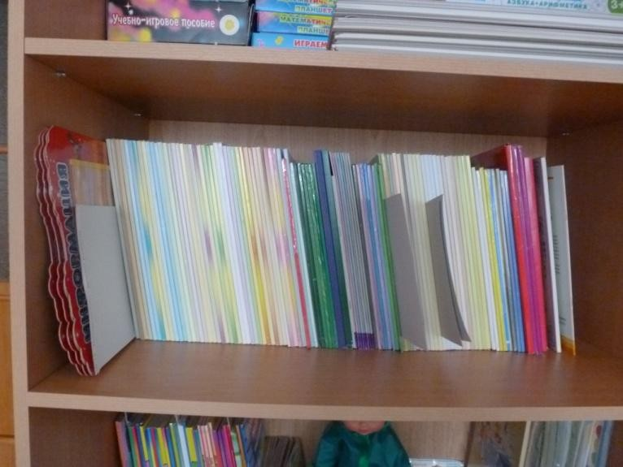
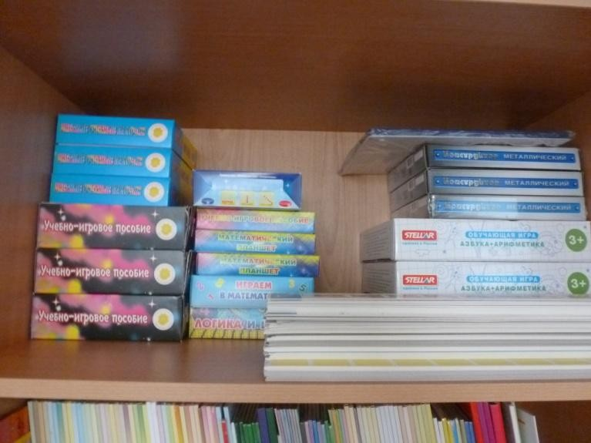
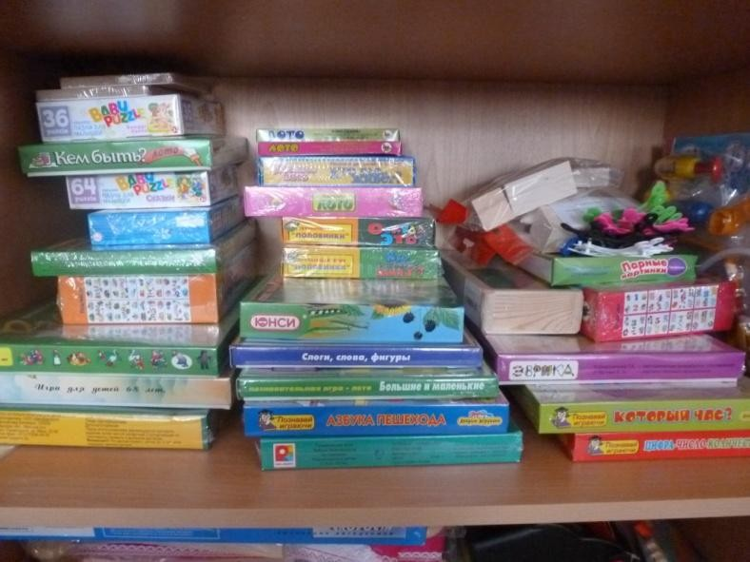

УГОЛОК СЕНСОРИКИ

Цель:
1. Воспитание познавательного интереса, усидчивости. 2.Развитие мышления и пальцевой моторики.
- Совершенствование операций вкладывания, наложения, соединения частей в целое.
- Развитие зрительного восприятия и внимания. 5.Совершенствование обследовательских навыков.
- Обучение и закрепление уменийгруппировать предметы по цвету, размеру, форме.
- Выявление отношения групп предметов по количеству и числу.

Материал и оборудование:

1. | Умная шнуровка «Игра для детей 4-7 лет» | 1
2. | Умная шнуровка «Игра для детей 7-12 лет» | 1
3. | Шнуровка «Овечка» | -
4. | Шнуровка «Львѐнок» | 1
5. | Вкладыш «Логический куб» | 1
6. | Вкладыш «Логический шар» | 1
7. | Мягкие рамки-вкладыши «Ёжики» | 2
8. | Мягкие рамки-вкладыши «Слоники» | 1
9. | Мягкие рамки-вкладыши «Птички» | 1
10 | Мозаика мягкая «Курочка Ряба» | 2
11 | Мягкая мозаика «Емеля» | 1
12 | Мягкая мозаика «Бременские музыканты» | 1
13 | Мягкая мозаика «Мельница» | -
14 | Мягкая мозаика «Кораблик» | -
15 | Мягкая мозаика «Цветочек» | -
16 | Мягкая мозаика «Бабочка» | -
17 | Мозаика (270 фишек, 6 цветов, 2 поля)
18 | Новая мозаика (120 фишек 6 цветов 2 поля)
19 | Пирамидка «Семицветик» | -
20 | Пирамидка на подставке «1+» | -
21 | Пирамидка «Игра-обучение-развитие» | -
22 | Мозаика (270 фишек, 6 цветов, 2 поля) | 2
23 | Мозаика комбинированная (270 фишек, 6 цветов, 2 поля)
24 | Мозаика (180 фишек, большая плата) | 1
25 | Мозаика (135 фишек, малая плата)
26 | Новая мозаика (120 фишек, 6 цветов, 2 поля) | 2

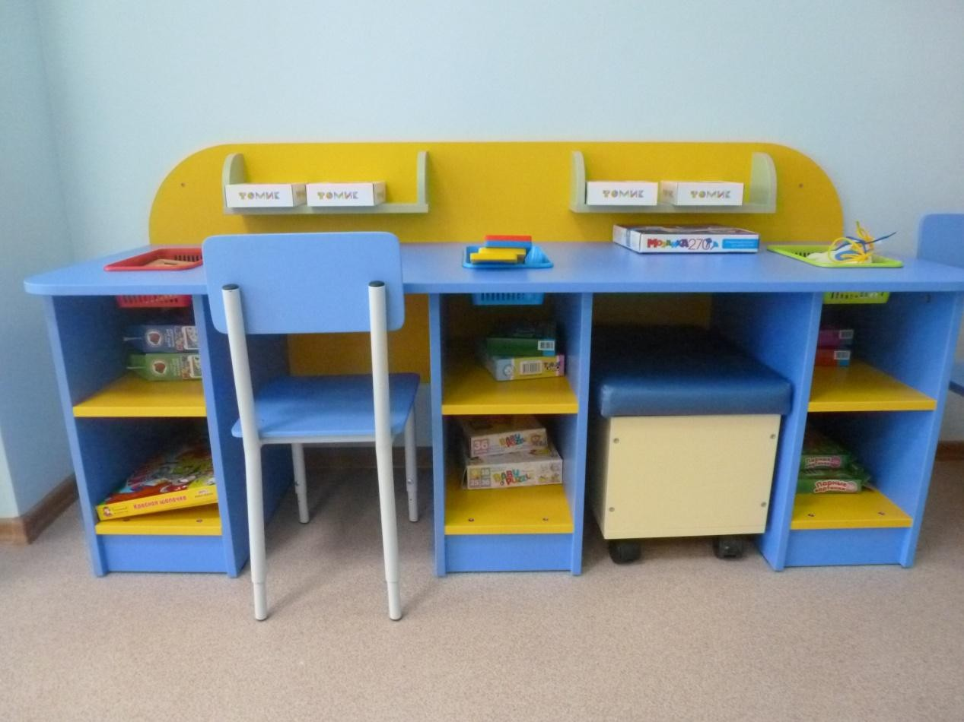
Дидактический стол
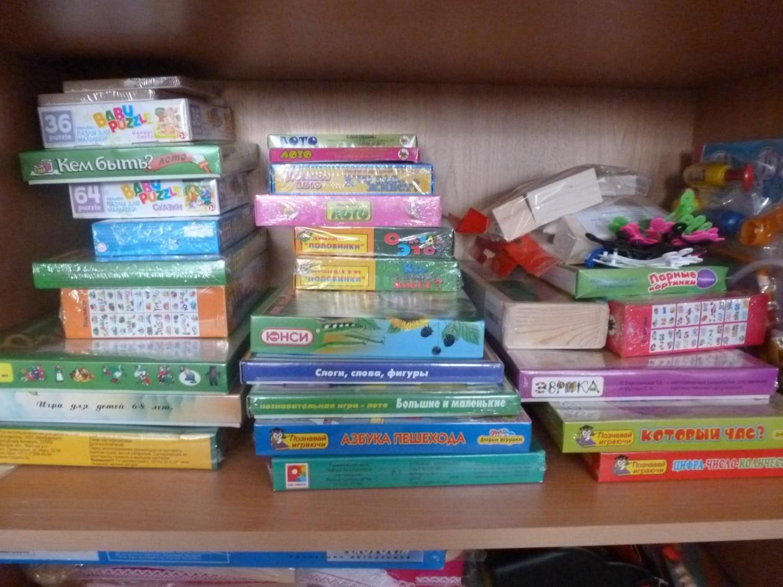
Дидактические игры

ТЕАТРАЛИЗОВАННАЯ ЗОНА

Вид деятельности: чтение, коммуникативное развитие.
Цель:
1.Развитие речевого творчества детей на основе литературных произведений. 2.Формирование навыков речевого общения.

Материал и оборудование:

1. | Сказка «Колобок», дерево | 1
2. | Сказка за сказкой «Лиса и волк», А3 | 1
3. | Сказка за сказкой «Гуси-лебеди», А3 | 1
4. | Сказка за сказкой «Маша и медведь», А3 | 1
5. | Сказка за сказкой «Курочка Ряба», А3 | 1
6. | Сказка «Теремок», дерево | 1
7. | Сказка «Маша и медведь», дерево | 1
8. | Сказка «Смоляной бочок» | 1
9. | Сказка за сказкой «Кот и петух», А3 | 1
10. | Сказка за сказкой «Как коза избушку построила», А3 | 1
11. | Сказка за сказкой «Волк и семеро козлят», А3 | 1
12. | Сказка за сказкой «Бычок, смоляной бочок», А3 | 1
13. | Сказка за сказкой «Теремок», А3 | 1
14. | Сказка за сказкой «Петушок и бобовое зѐрнышко», А3 | 1
15. | Сказка за сказкой «Колобок», А3 | 1
16. | Сказка за сказкой «Морозко», А3 | 1
17. | Сказка за сказкой «У страха глаза велики», А3 | 1
18. | Сказка за сказкой «Заюшкина избушка», А3 | 1
19. | Сказка за сказкой «Репка», А3 | 1
20. | Резиновая игрушка «Уточка Квинки» | 1
21. | Резиновая игрушка «Селезень» | 1
22. | Резиновая игрушка «Кошечка Чилита» | 1
23. | Резиновая игрушка «Рысь» | 1
24. | Резиновая игрушка «Собачка Филя» | 1
25. | Домашний кукольный театр «Жили-были» | 1

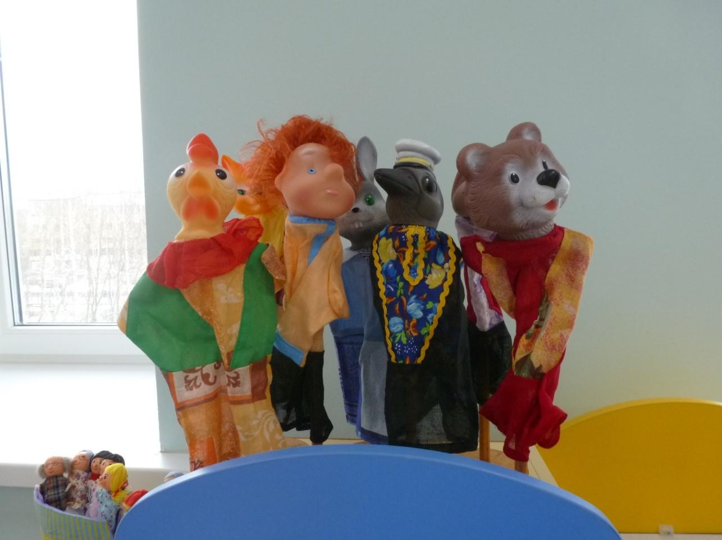
Театральный уголок
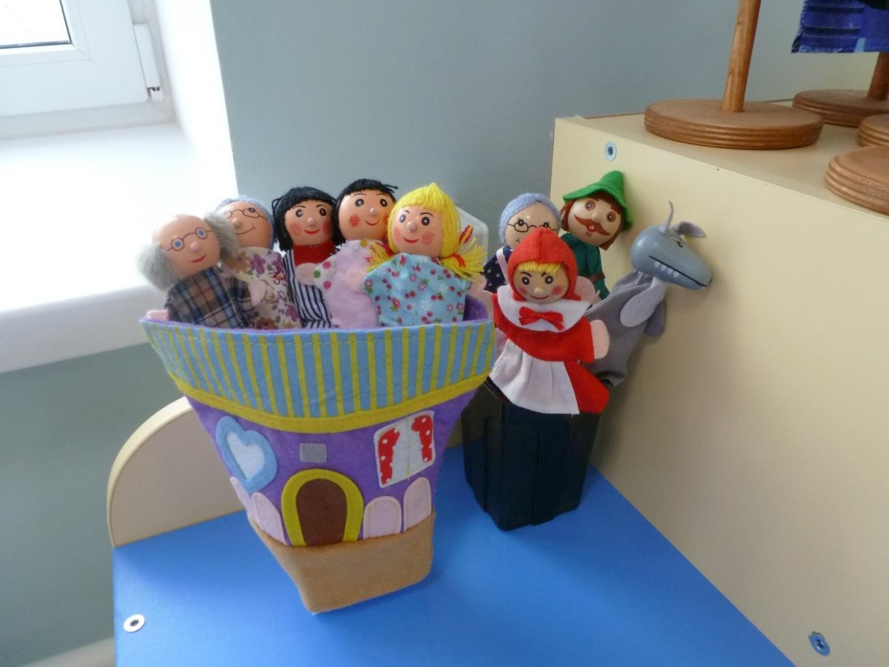

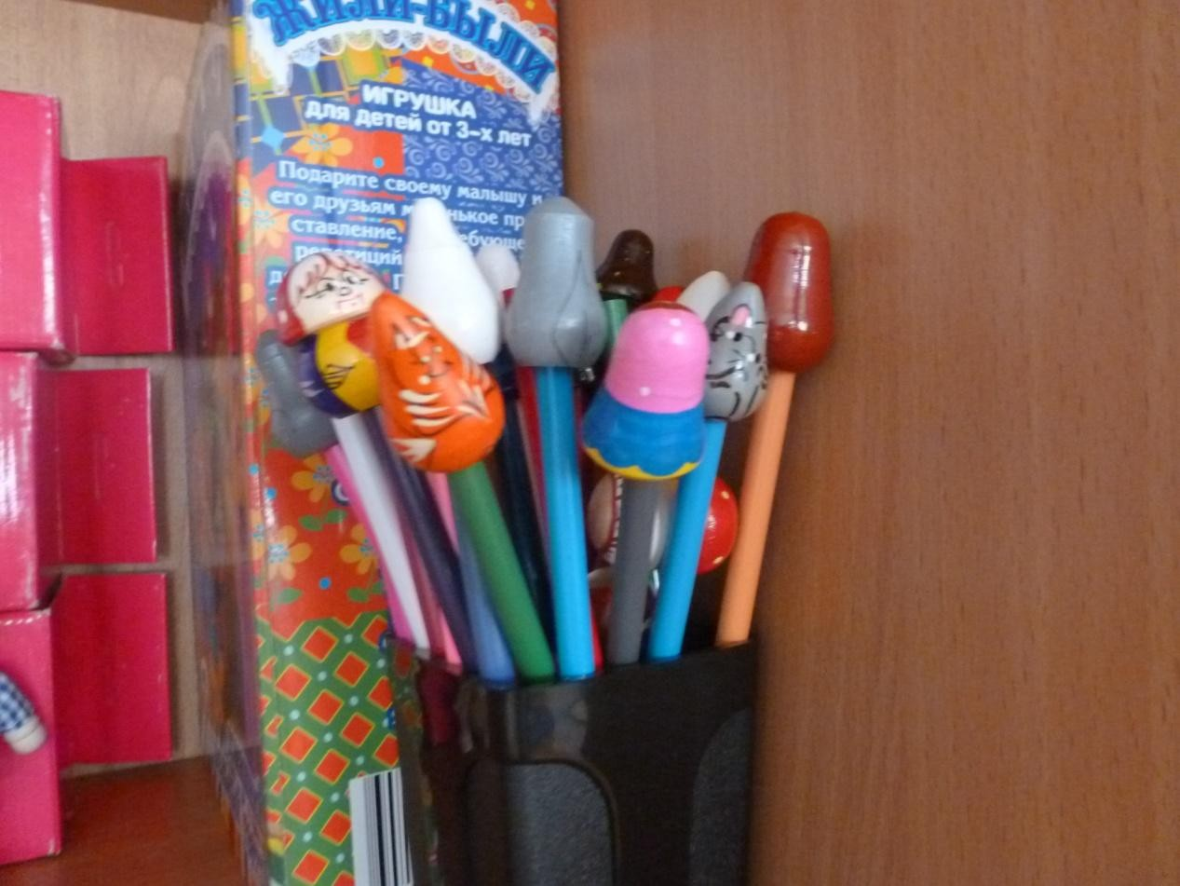
Пальчиковый театр
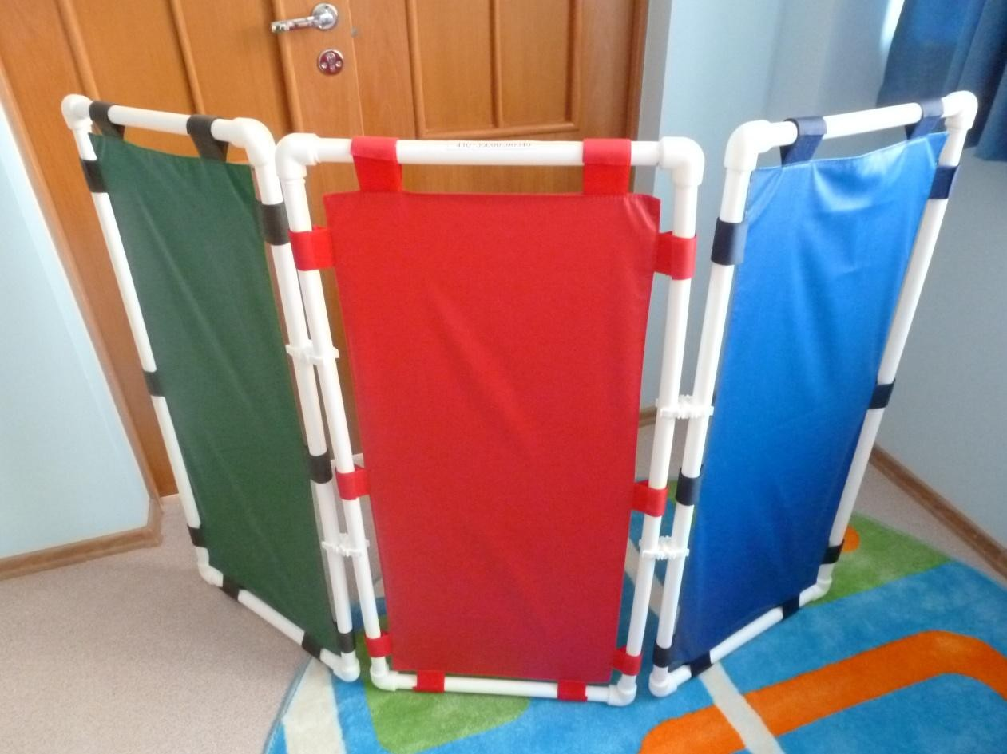
Ширма для кукольного театра

УГОЛОК ИЗОБРАЗИТЕЛЬНОЙ ДЕЯТЕЛЬНОСТИ

Вид деятельности: художественно-творческое развитие.
Цель:
- Закрепление умений и навыков в рисовании, лепке, аппликации.
- Развитие пальчиковой моторики, тактильных ощущений, цветового восприятия и цветового различения, творческих способностей.

Материал и оборудование:
1 | Картон | 10
2 | Альбомы для рисования | 24
3 | Кисти для рисования,клея | 12
4 | Акварельные краски | 10
5 | Трафарет | 8
6 | Книжки раскраски | 1
7 | Салфетки | 10
8 | Доски для лепки | 10
9 | Цветные карандаши | 10
1 | Фломастеры | 10
1 | Пластилин | 5
1 | Гуашь | 5
1 | Папка «образцы рисунков» | 1

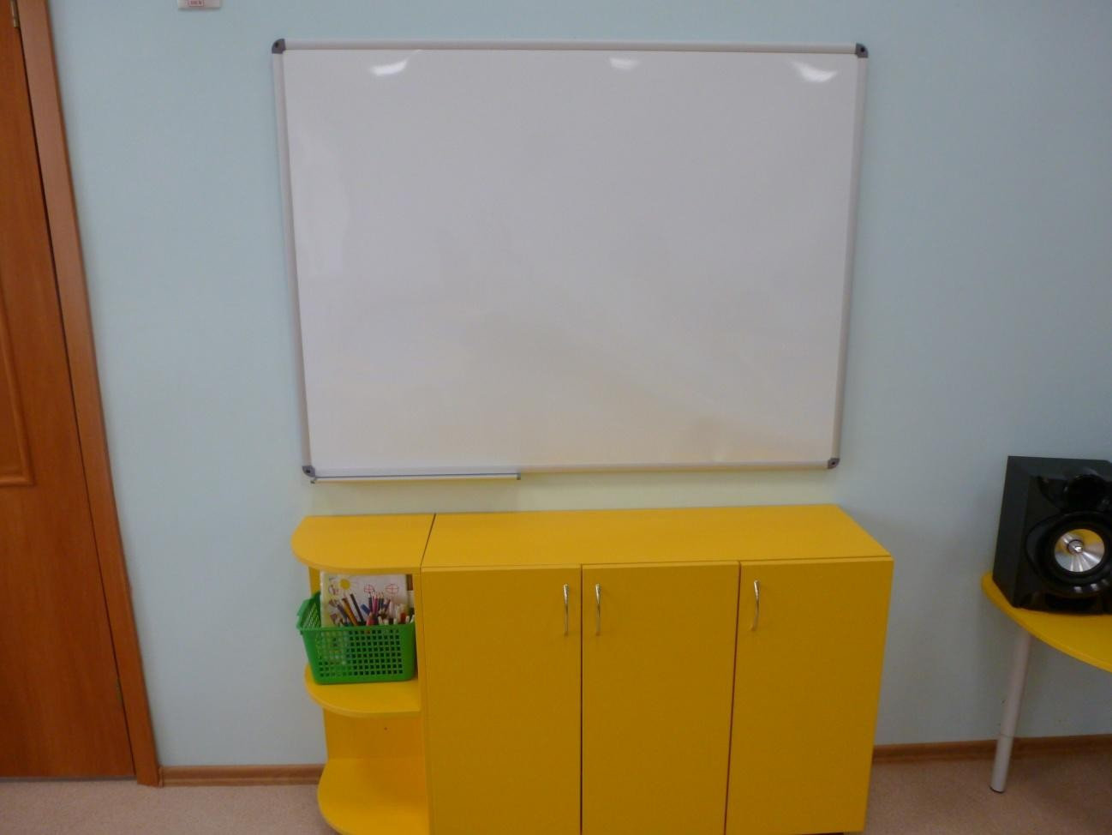
Маркерная доска

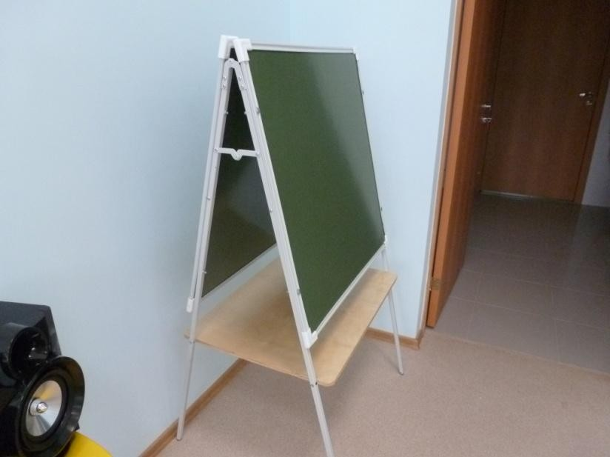
Мольберт
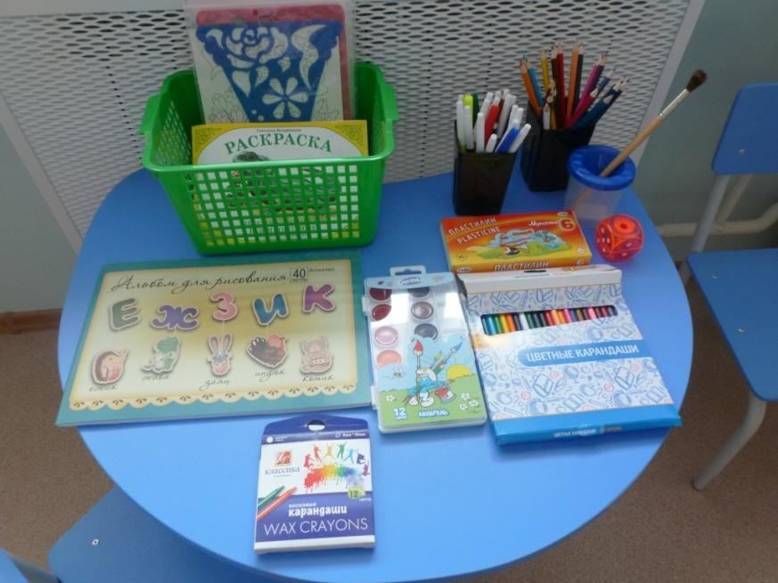
Стол для изодеятельности

КНИЖНЫЙ УГОЛОК

Вид деятельности: чтение,рассматривание картинок.
Цель:
- Развитие литературной речи.
- Формирование целостной картины мира. 3.Приобщение к словесному искусству.
4.Развитие художественного восприятия и эстетического вкуса.

Материал и оборудование:
Детские книги
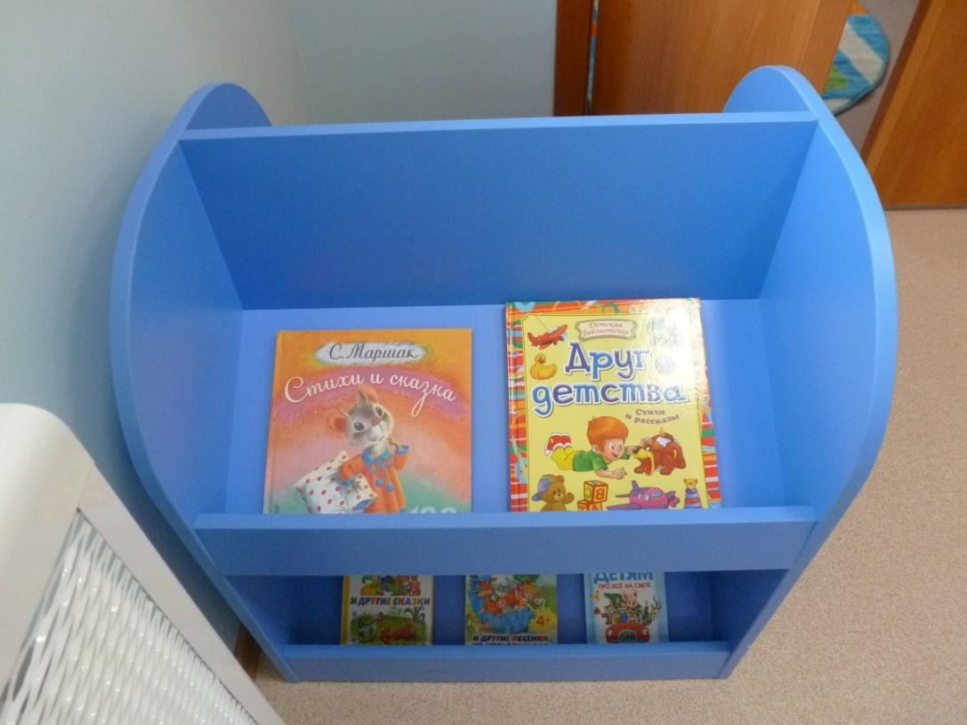
Книжный уголок
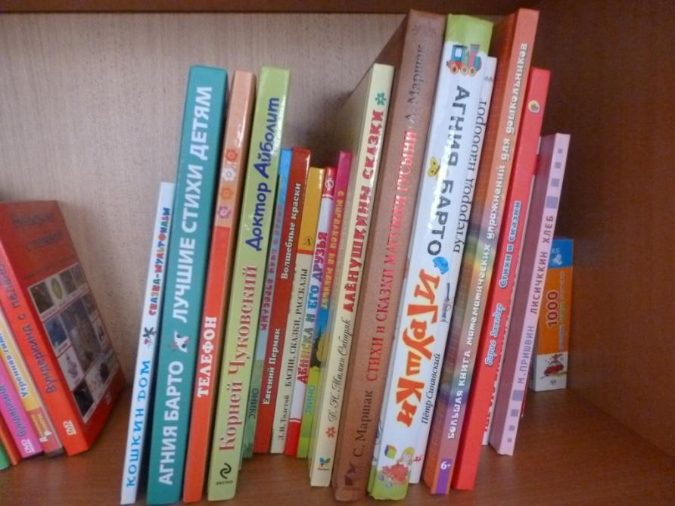

УГОЛОК ПРИРОДЫ

Вид деятельности: поисково-исследовательская, трудовая.
Цель:
1.Формирование естественнонаучных представлений. 2.Развитие наблюдательности, любознательности, активности.

Материал и оборудование:

1. | комнатные растения с паспортизацией
2. | календарь природы
3. | ящик для рассады
4. | набор муляжей «овощи, фрукты», пластиковые | 3
5. | набор муляжей «грибы», реалистичные | 2
6. | набор муляжей «фрукты», реалистичные | 2
7. | набор муляжей «овощи», реалистичные | 2
8. | веник
9. | тряпочки
10. | бассейн для игр с песком (водой)
11. | совки
12. | фартуки
13. | природный и бросовый материал;
14. | набор почв и камней
15. | папка «птицы»
16. | папка «дикие животные»
17. | папка «домашние животные»
18. | папка «грибы»
19. | папки по временам года: «весна», «лето», «осень», «зима»
20. | Деревянные модели элементов ландшафта «Зоопарк» | 1
21. | Деревянные модели элементов ландшафта «Ферма» | 1
22. | Деревянные модели элементов ландшафта «Африка» | 1

Зона экспериментирования Приборы:
-весы;
- микроскоп;
-мерные ложечки и сосуды.
Неструктурированный материал:
- ѐмкости с сыпучими, жидкими, твѐрдыми веществами;
-алгоритмы для проведения опытов;
-карты наблюдения.

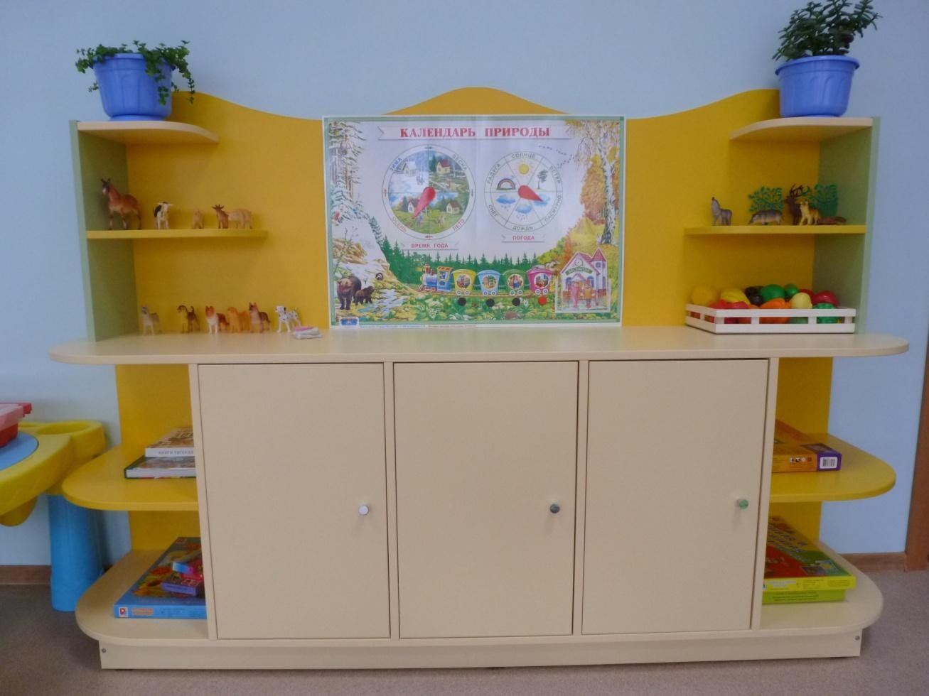
Экологический уголок

МУЗЫКАЛЬНЫЙ УГОЛОК

Вид деятельности: музыкально – художественная.
Цель:
1.Развитие слухового восприятия и внимания. 2.Формирование исполнительских навыков.

Материал и оборудование:
-музыкальный клавесин + микрофон;
-набор «Музыкальные инструменты».
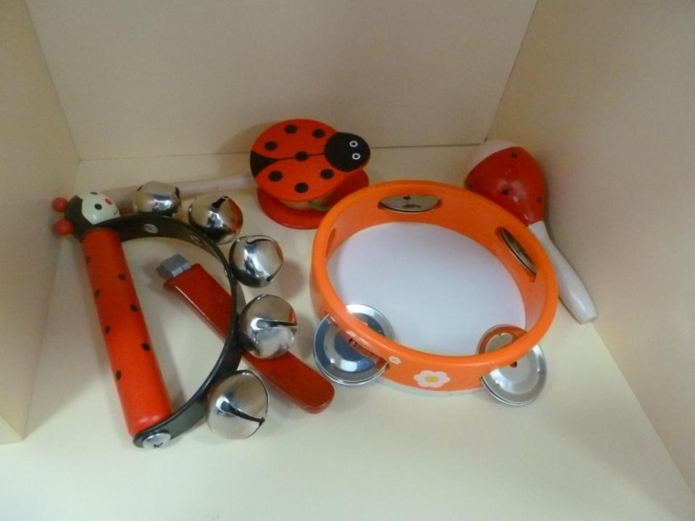

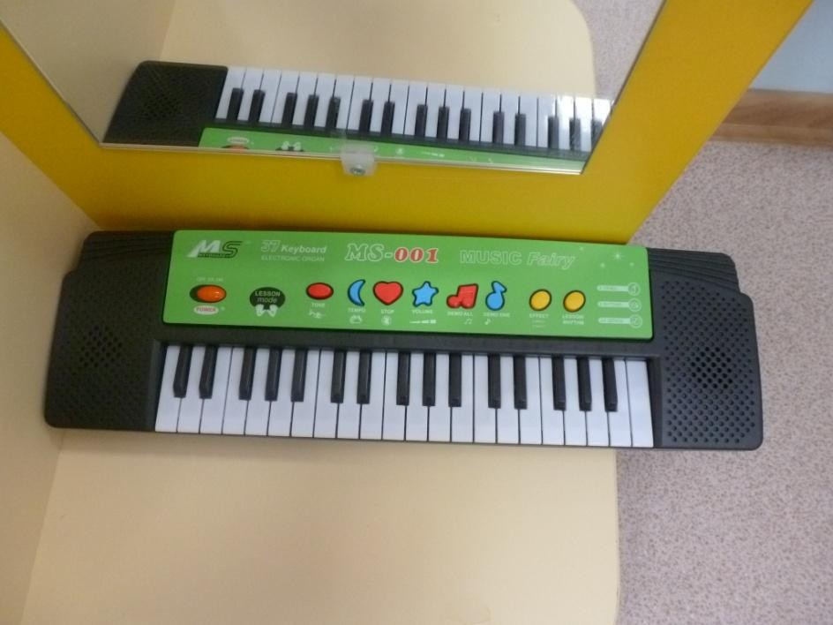

УГОЛОК ФИЗКУЛЬТУРЫ

Вид деятельности: двигательная, игровая
Цель:
- Развитие физических качеств(скорость, сила, гибкость, выносливость, и координация).
- Накопление и обогащение двигательного опыта детей (овладение основными движениями).
- Формирование у воспитанников потребности в двигательной активности и физическом совершенствовании.

Материал и оборудование:

1. | Пластмассовая игрушка «Кольцеброс» | 2
2. | Ребристая дорожка | 1
3. | Скакалка | 5
4. | Набор «Кегли» (кегли – штук, 1 шар) | 1
5. | Мяч резиновый большой | 3
6. | Мяч резиновый средний | 6
7. | Мяч массажный «Ёжик» большой | 1
8. | Мяч массажный «Ёжик» средний | 1
9. | Мяч массажный «Ёжик» малый (в коробке) | 1
1 | 0 Мяч «Ручной массажѐр» резиновый | 1
1 | 1 Мяч средний, зелѐный, розовый
1 | 2 Мяч. Полосы цвет. 41 см

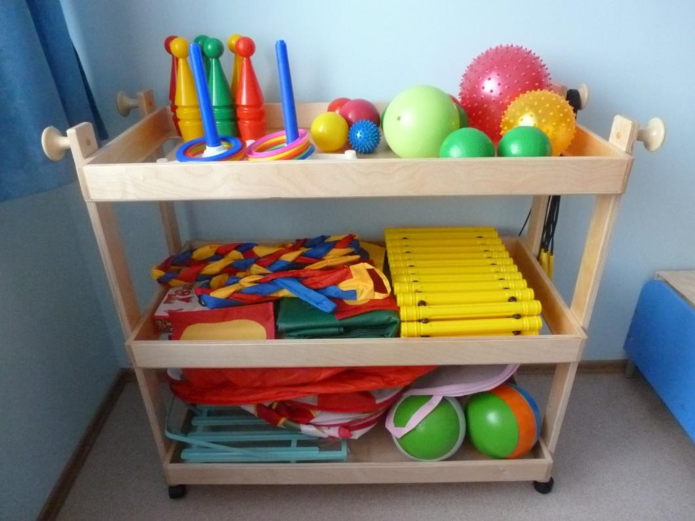

ИГРОТЕКА
Вид деятельности:игровая. Цель:
1.Формирование ролевых игр (действий). 2.Стимуляция сюжетной игры.
3. Воспитание коммуникативных навыков, желание объединяться для совместной игры.

Атрибуты к сюжетно-ролевым играм:
«Семья»
-замок принцессы;
-кукольная мебель«Элис»;
-куклы и все атрибуты для игры в кукол;
- мебель для кукол;
-коляски для кукол;
-посуда кухонная, столовая, чайная;
-кроватка для кукол «люлька»;
-санки для кукол.
«Супермаркет»
- наборы овощей и фруктов;
-гастрономических продуктов;
- бакалеи.
«Салон красоты»
-самодельные альбомы с образцами причесок;
- кукольные расчески;
-фены, бигуди, щипцы для завивки;
-небольшие небьющиеся флаконы из-под духов, шампуней и др.
«Больница»
-коробки обклеиваются яркой бумагой;
-имитация блистеров таблеток;
-наборы «врач»;
-халаты, косынки.
«Гараж»
-грузовые и легковые автомобили;
-автомобили специального назначения; автобусы;
-станция тех.обслуживания;
-набор «строительные инструменты»;
-игрушка транспортная «BBURAGO».
«Строители»
-конструктор деревянный «строитель-2»,настольный цветной,64 детали;
-конструктор деревянный, настольный, 50 деталей;
-конструктор деревянный, настольный, 100 деталей;
-конструктор напольный «XXL».
Палатка раскладная детская (паровоз/домик).

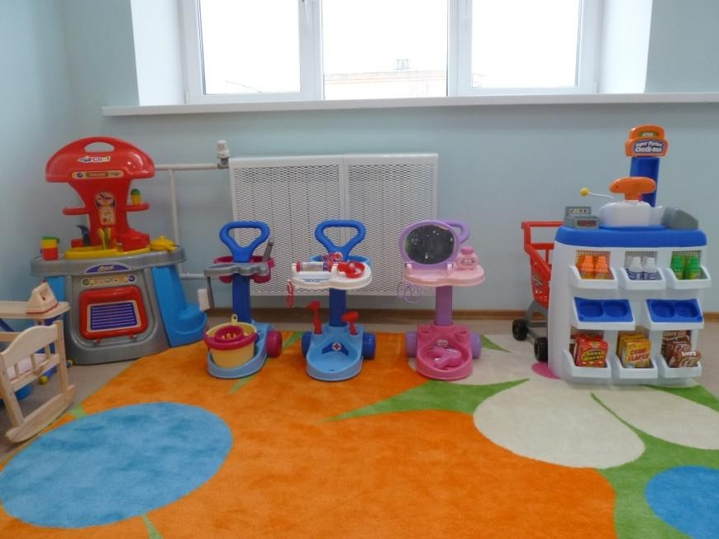
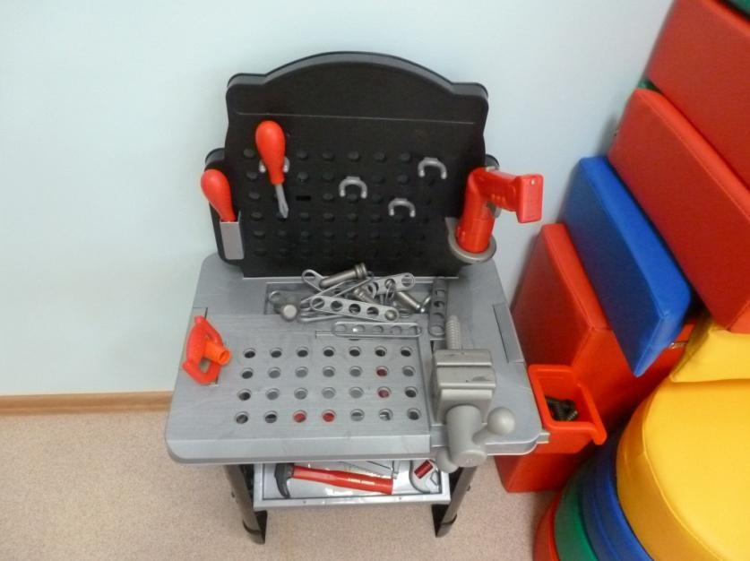
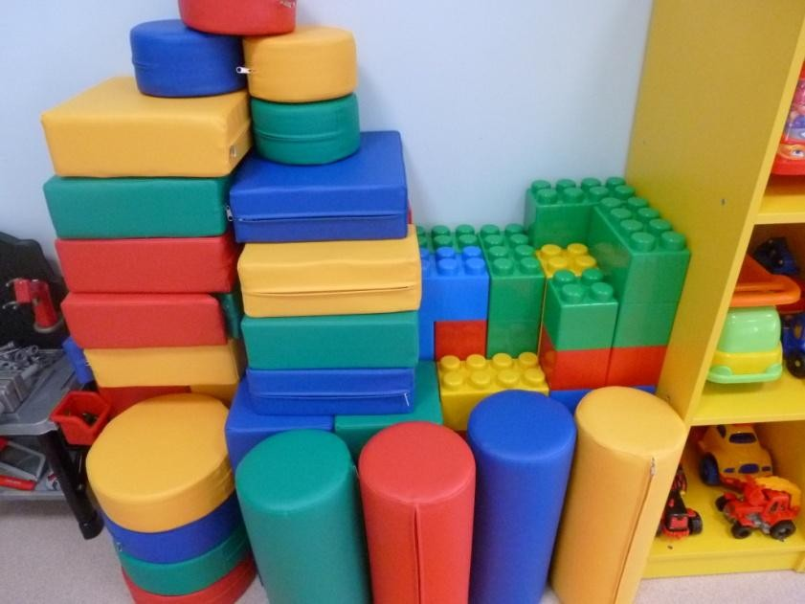

Настольно - печатные игры
Цель:развитие внимания, логического мышления, быстроты реакции, наблюдательности.

1. | Развивающая игра «Буквы», 40 карточек | 1
2. | Развивающая игра «Цифры», 40 карточек | 1
3. | Развивающая игра «Живая и неживая природа» | 1
4. | Развивающая игра «Азбука безопасности» | 1
5. | Развивающая игра «Слоги, слова, фигуры» | 1
6. | Развивающая игра «Во саду ли, в огороде» | -
7. | Развивающая игра. Парные картинки «Кто где спрятался?» | 1
8. | Развивающая игра. Парные картинки «Профессии» | 1
9. | Развивающая игра. Парные картинки «Найди цвет»
10. | Развивающая игра. Парные картинки «Чей домик?»
11. | Развивающая игра. Собери картинку «Времена года» | 1
12. | Развивающая игра «Весѐлые фигуры» | 1
13. | Развивающая игра «Во саду ли, в огороде» | 1
14. | Развивающая игра «Времена года» | 2
15. | Развивающая игра «Поварѐнок» | 2
16. | Развивающая игра «Наши чувства и эмоции» | 2
17. | Развивающая игра «Кто как устроен» | 2
18. | Развивающая игра «Знаю все профессии» | 2
19. | Логическая игра - головоломка | 1
20. | Игра+сказка+6 раскрасок «Репка» | -
21. | Игра+сказка+6 раскрасок «Красная шапочка» | 1
22. | Игра «Расскажи сказку» | 1
23. | Игра «Телефон – волшебник» | 1
24. | Игра «Соберѐм букет» | 1
25. | Игра «Соберѐм грибы» | 1
26. | Настольно-печатная игра «Экскурсия по любимому городу» | 1
27. | Настольная игра «Маша + каша» | -
28. | Настольная игра «Золушка»
29. | Настольная игра «Про деда, бабу и курочку Рябу»
30. | Игра «Кто где живѐт?»
31. | Игра «Парные картинки»
32. | Детский проект «Большой маленький»
33. | Дидактическая игра «Времена года», зима-лето, 4-6 лет | 1
34. | Дидактическая игра «Кто быстрее потушит дом?» | 1
35. | Обучающая игра «Цифра-число-количество» | 1
36. | Обучающая игра «Зайкина азбука» | 1
37. | Обучающая игра «Азбука пешехода» | 1
38. | Обучающая игра «Который час?» | 1
39. | Обучающая игра «Стану отличником» (азбука + арифметика) | 3

40. | Обучающая серия «Половинки»: «Кто в домике живѐт?» | 1
41. | Обучающая серия «Половинки»: «Куда нитка?» | 1
42. | Обучающая серия «Половинки»: «Все работы хороши» | 1
43. | Обучающая серия «Половинки»: «Откуда это?» | 1
44. | Обучающая серия «Половинки»: «Где моя сказка» | 1
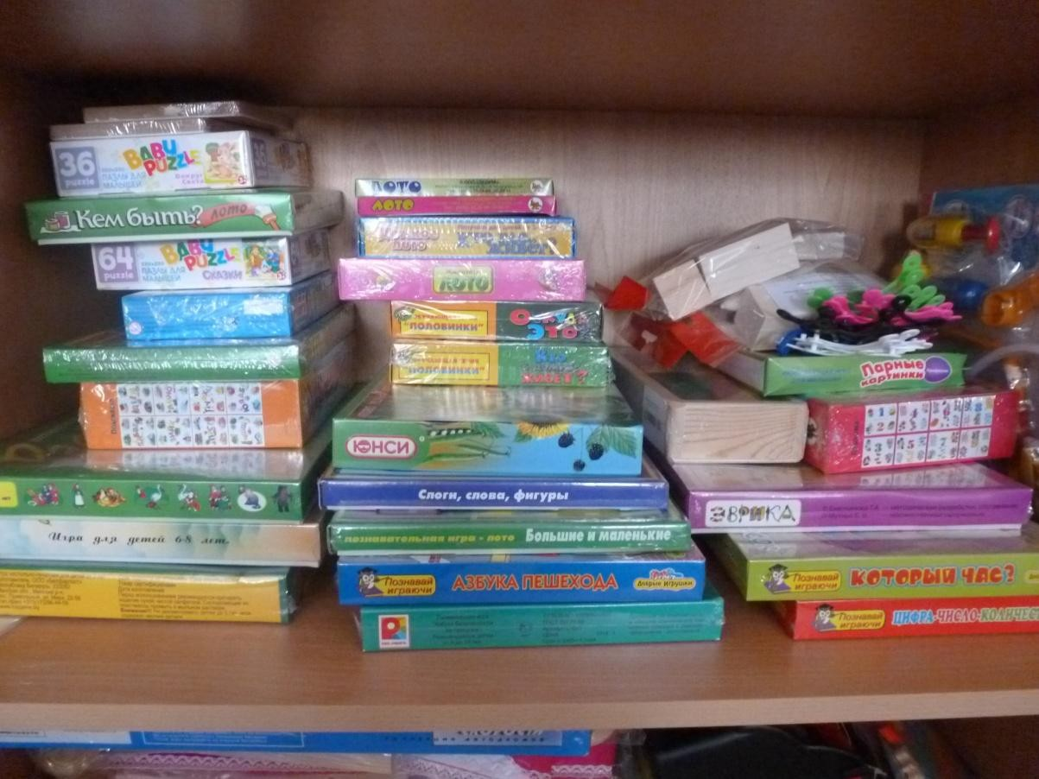

Конструктор

Цель: развитие пространственных представлений, мелкой моторики, творческого воображения.

1 | Конструктор деревянный "Строитель-2", настольный цветной, 64 детали  (геометрические фигуры) | 2
2 | Конструктор деревянный, настольный цветной, 43 детали (геометрические  фигуры)
3 | Конструктор деревянный, настольный, 50 деталей | 3
4 | Конструктор деревянный, настольный, 100 деталей | 2
5 | Конструктор деревянный «Городок», 56 деталей
6 | Конструктор деревянный «Городок», 41 деталь
7 | Конструктор из дерева «Транспорт» | 1
1 | Конструктор напольный «XXL» | 3
1 | Конструктор настольный «STELLAR», 38 деталей
1 | Конструктор металлический №3 | 3
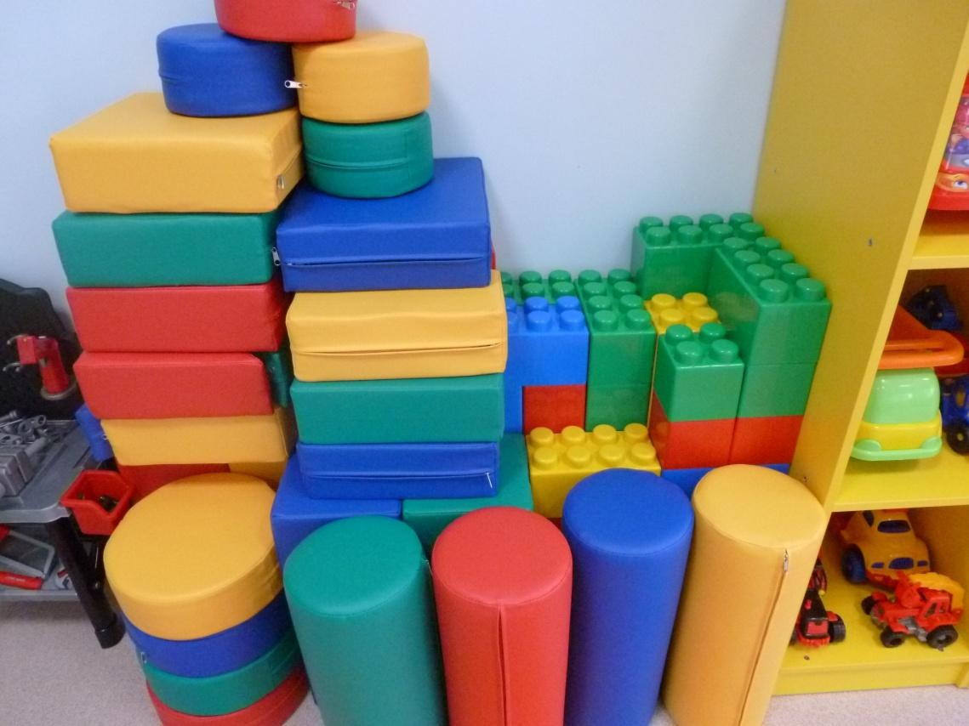

УГОЛОК БЕЗОПАСНОСТИ

Вид деятельности: двигательная, игровая.
Цель:
- Формировать основы безопасности собственной жизнедеятельности и окружающего мира через следующие задачи:
- Формировать представление детей об опасных для человека и окружающего мира природы ситуациях и способах поведения в них;
- Приобщать к правилам безопасного для человека и окружающего мира поведения;
- Передавать детям знания о правилах безопасности дорожного движения в качестве пешехода и пассажира транспортного средства
- Формировать осторожное и осмотрительное отношение к потенциально опасным для человека и окружающего мира ситуациям.

Материал и оборудование:

-набор «Путешествие в страну ПДД»;
-набор «Знаки дорожного движения» (20 шт., в чемодане)
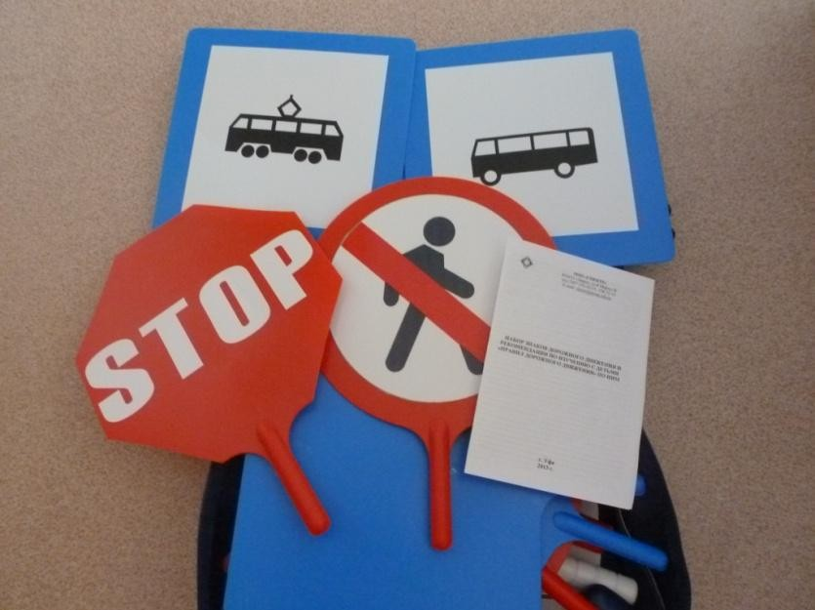

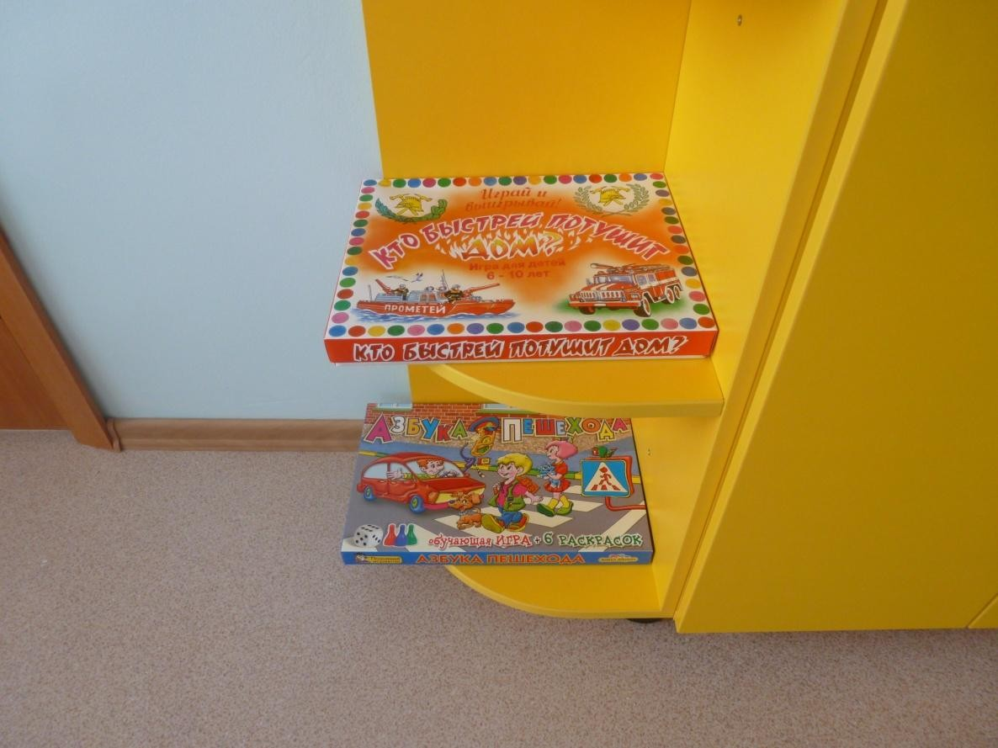
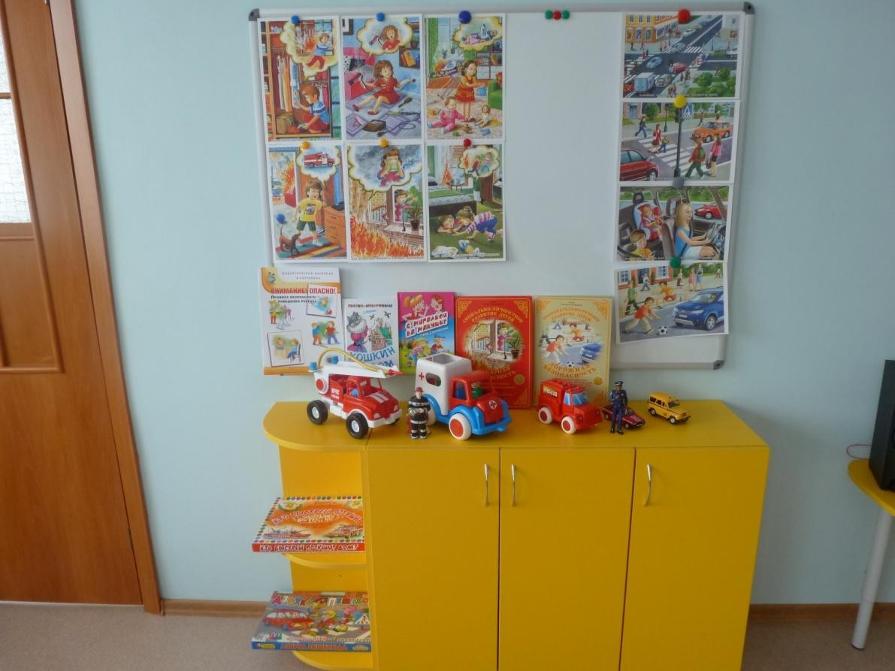

ПАТРИОТИЧЕСКИЙ УГОЛОК

Вид деятельности:коммуникация, игровая, чтение, музыкально – художественная.
Цель:
- Расширять знания о родном городе, его своеобразии,географическом положении.
- Формировать знания о государственных символиках страны и области.

Материал и оборудование:
Куклы в национальных костюмах;
